
HỌC VIỆN CÔNG NGHỆ BƯU CHÍNH VIỄN THÔNG
KHOA CÔNG NGHỆ THÔNG TIN I

BÁO CÁO HỌC PHẦN
HỌC PHẦN: IOT VÀ ỨNG DỤNG
ĐỀ TÀI:
Hệ thống giám sát nhiệt độ, độ ẩm và ánh sáng môi trường phòng học sử dụng ESP8266

Giảng viên: Nguyễn Quốc Uy
Sinh viên: Hoàng Mạnh Hiệp
Mã sinh viên: B23DCCN292

Hà Nội – 2026

MỤC LỤC
LỜI CẢM ƠN 7
Chương 1: TỔNG QUAN ĐỀ TÀI 8
1.1. Tên đề tài 8
1.2. Bối cảnh và xu hướng phát triển của IoT 8
1.3. Tính cấp thiết của đề tài 8
1.4. Bài toán đặt ra 9
1.5. Mục tiêu 10
1.6. Đối tượng và phạm vi 11
1.7. Kiến trúc tổng quan hệ thống 11
Chương 2: THIẾT KẾ HỆ THỐNG VÀ GIAO DIỆN 13
I. Phần cứng và phần mềm 13
1. Phần cứng 13
1.1. Vi điều khiển ESP8266 NodeMCU 13
1.2. Cảm biến nhiệt độ, độ ẩm DHT11 14
1.3. Module quang trở LDR 14
1.4. Khối chấp hành — 3 đèn LED 14
1.5. Sơ đồ đấu nối chân 14
1.6. Mốc thời gian của dữ liệu 15
2. Phần mềm 15
II. Thiết kế giao diện 15
2.1. Màn hình Login 15
2.2. Màn hình Dashboard 16
2.3. Màn hình Data Sensor 17
2.4. Màn hình Action History 18
2.5. Màn hình Profile 19
2.6. Điều hướng chung 20
III. Kiến trúc phân lớp và nguyên tắc thiết kế hệ thống 21
1. Kiến trúc phân lớp hệ thống 21
2. Luồng dữ liệu và giao tiếp 21
3. MQTT topic sử dụng 22
4. Nguyên tắc thiết kế và khả năng mở rộng 24
IV. Thiết kế kiến trúc phần mềm Backend (Nuxt.js) 24
V. Thiết kế kiến trúc phần mềm Frontend (Vue.js) 25
Chương 3: USE CASE, SEQUENCE DIAGRAM VÀ API 25
3.1. UC01 – Đăng nhập hệ thống 26
3.2. UC02 – Xem dữ liệu cảm biến thời gian thực 30
3.3. UC03 – Xem biểu đồ lịch sử cảm biến 33
3.4. UC04 – Bật/tắt đèn LED 35
3.5. UC05 – Tra cứu lịch sử cảm biến 39
3.6. UC06 – Tra cứu lịch sử thao tác đèn 42
3.7. Tổng hợp tài liệu API (API Documentation) 44
Chương 4: THIẾT KẾ CƠ SỞ DỮ LIỆU 46
4.1. Mô hình dữ liệu 46
4.2. Bảng Users 47
4.3. Bảng Sensors 48
4.4. Bảng Devices 48
4.5. Bảng SensorData 49
4.6. Bảng ActionHistory 49
4.7. Quy tắc dữ liệu quan trọng 50
Chương 5: KẾT QUẢ VÀ ĐÁNH GIÁ THỰC NGHIỆM 50
5.1. Cấu trúc thư mục dự án 50
5.2. Kết quả triển khai phần cứng 50
5.3. Kết quả triển khai Broker và Backend 51
5.4. Kết quả xây dựng giao diện Frontend 52
5.5. Đánh giá thử nghiệm và kiểm thử hệ thống 58
5.6. Triển khai hệ thống 59
Chương 6: KẾT LUẬN VÀ HƯỚNG PHÁT TRIỂN 60
6.1. Các hạn chế còn tồn tại 60
6.2. Hướng phát triển 61

DANH MỤC HÌNH ẢNH
Hình 1. Kiến trúc tổng quan hệ thống IoT 12
Hình 2.1: Màn hình đăng nhập 16
Hình 2.2: Màn hình dashboard 17
Hình 2.3: Màn hình hiển thị dữ liệu 18
Hình 2.4: Màn hình lịch sử hoạt động 19
Hình 2.5: Màn hình thông tin cá nhân 20
Hình 3.0: Biểu đồ Use Case tổng quan 26
Hình 3.1: Luồng hoạt động khi đăng nhập 28
Hình 3.2: Luồng hoạt động khi thu thập dữ liệu cảm biến 31
Hình 3.3: Luồng hoạt động khi hiển thị biểu đồ lịch sử 34
Hình 3.4: Luồng hoạt động khi điều khiển trạng thái của đèn led 37
Hình 3.5: Luồng hoạt động khi tra cứu lịch sử cảm biến 40
Hình 3.6: Luồng hoạt động khi tra cứu lịch sử thao tác đèn 43
Hình 4.1: Mô hình cơ sở dữ liệu 47
Hình 5.2: Màn hình đăng nhập (chạy thực tế) 52
Hình 5.3: Màn hình Dashboard 53
Hình 5.4: Đèn LED 3 ở trạng thái LOADING chờ xác nhận 54
Hình 5.5: Đèn LED 3 chuyển sang ON sau khi ESP8266 xác nhận 54
Hình 5.6: Hộp thoại ngoại lệ khi lệnh quá thời gian chờ 55
Hình 5.7: Màn hình Data Sensor 56
Hình 5.8: Màn hình Action History 57
Hình 5.9: Màn hình Profile 57

LỜI CẢM ƠN
Lời đầu tiên, em xin bày tỏ lòng biết ơn chân thành tới các thầy cô Học viện Công nghệ Bưu chính Viễn thông, đặc biệt là các thầy cô Khoa Công nghệ Thông tin I, những người đã tận tâm giảng dạy và truyền đạt cho em những kiến thức nền tảng trong suốt quá trình học tập.
Em xin gửi lời cảm ơn sâu sắc tới Thầy Nguyễn Quốc Uy, giảng viên học phần IoT và Ứng dụng, người đã hướng dẫn và góp ý cho em trong suốt quá trình phân tích, thiết kế và hiện thực hệ thống. Những định hướng của Thầy giúp em hiểu rõ hơn cách kết nối phần cứng nhúng, giao thức MQTT và ứng dụng Web thành một hệ thống IoT hoàn chỉnh.
Do kiến thức và kinh nghiệm thực tế còn hạn chế, báo cáo chắc chắn không tránh khỏi thiếu sót. Em rất mong nhận được nhận xét, góp ý của Thầy để tiếp tục hoàn thiện sản phẩm và nâng cao năng lực của bản thân.

Chương 1: TỔNG QUAN ĐỀ TÀI

1.1. Tên đề tài
Hệ thống giám sát nhiệt độ, độ ẩm và ánh sáng môi trường phòng học sử dụng ESP8266.

1.2. Bối cảnh và xu hướng phát triển của IoT
Internet of Things (IoT) là xu hướng kết nối các thiết bị vật lý như cảm biến, vi điều khiển, thiết bị chấp hành với Internet để thu thập dữ liệu, giám sát và điều khiển từ xa. Một hệ thống IoT điển hình kết hợp phần cứng nhúng, mạng không dây, giao thức truyền thông nhẹ (như MQTT), máy chủ xử lý và giao diện hiển thị cho người dùng.
IoT đang được ứng dụng rộng rãi trong nhà thông minh, nông nghiệp công nghệ cao, giám sát công nghiệp và đặc biệt là quản lý tòa nhà, phòng học. Điểm chung của các ứng dụng này là biến các đại lượng vật lý (nhiệt độ, độ ẩm, ánh sáng...) thành dữ liệu số, truyền về máy chủ theo thời gian thực và hiển thị trực quan để người quản lý ra quyết định kịp thời.

1.3. Tính cấp thiết của đề tài
Với khí hậu nhiệt đới gió mùa, nhiệt độ và độ ẩm trong phòng học tại Việt Nam thay đổi mạnh theo mùa và theo từng thời điểm trong ngày; ánh sáng tự nhiên cũng không ổn định. Các yếu tố này ảnh hưởng trực tiếp đến sức khỏe, sự tập trung của người học và chi phí điện năng cho chiếu sáng, làm mát.
Cách theo dõi truyền thống bằng nhiệt kế, ẩm kế rời và ghi chép thủ công có nhiều nhược điểm:
- Tốn nhân lực, số liệu có độ trễ và dễ sai sót.
- Không lưu được lịch sử liên tục để phân tích xu hướng hoặc truy vết thời điểm bất thường.
- Không điều khiển được thiết bị (đèn chiếu sáng) từ xa và không biết chắc thiết bị đã thực hiện lệnh hay chưa.
Vì vậy cần một hệ thống IoT khép kín: tự động thu thập dữ liệu từ phần cứng, truyền tin cậy về máy chủ, lưu trữ lịch sử và hiển thị, điều khiển trên giao diện Web theo thời gian thực.

1.4. Bài toán đặt ra
Môi trường phòng học chịu tác động trực tiếp từ ba yếu tố: nhiệt độ, độ ẩm không khí và cường độ ánh sáng — những thông số này thay đổi liên tục trong ngày và ảnh hưởng đến chất lượng giảng dạy, học tập. Đề tài đặt ra yêu cầu xây dựng một công cụ cho phép người quản lý theo dõi các chỉ số này ngay tại thời điểm hiện tại, đồng thời lưu trữ toàn bộ lịch sử đo để có thể đối chiếu, phân tích xu hướng hoặc truy vết lại những thời điểm dữ liệu bất thường đã xảy ra trong quá khứ. Ngoài chức năng quan sát, hệ thống còn phải cho phép thao tác điều khiển đèn chiếu sáng ngay trên giao diện web, và người dùng cần nắm được chính xác thiết bị đã phản hồi lệnh hay chưa.
Một nguyên tắc thiết kế xuyên suốt của hệ thống là tách bạch giữa "yêu cầu điều khiển" mà người dùng gửi đi và "trạng thái vận hành thực tế" của đèn LED. Ngay khi lệnh bật/tắt được phát ra, hệ thống gán trạng thái tạm thời "loading" cho bản ghi thao tác; chỉ khi ESP8266 gửi tín hiệu xác nhận, trạng thái mới được chốt lại thành "on" hoặc "off". Thiết kế này ngăn ngừa tình huống giao diện báo sai lệch so với thực tế phần cứng, đặc biệt khi đường truyền chậm hoặc thiết bị mất kết nối tạm thời.
Người dùng có thể truy cập giao diện Web để:
- Xem nhiệt độ hiện tại.
- Xem độ ẩm hiện tại.
- Xem mức ánh sáng hiện tại.
- Xem thời điểm cập nhật gần nhất.
- Xem lịch sử dữ liệu.
- Xem biểu đồ biến động của các thông số.
- Tìm kiếm dữ liệu theo khoảng thời gian.
- Lọc dữ liệu theo loại cảm biến.
Điểm quan trọng của hệ thống là dữ liệu được lưu lại theo thời gian, cho phép người dùng không chỉ xem giá trị hiện tại mà còn có thể phân tích sự thay đổi của môi trường trong quá khứ

1.5. Mục tiêu
Hệ thống được xây dựng nhằm đạt các mục tiêu sau:
- Xây dựng hệ thống IoT sử dụng ESP8266.
- Đo nhiệt độ bằng cảm biến DHT11.
- Đo độ ẩm bằng cảm biến DHT11.
- Đo mức ánh sáng bằng quang trở LDR.
- Truyền dữ liệu cảm biến tới Backend.
- Lưu dữ liệu cảm biến vào Database.
- Xây dựng RESTful API phục vụ hệ thống.
- Xây dựng giao diện Web Dashboard.
- Hiển thị dữ liệu cảm biến hiện tại.
- Hiển thị biểu đồ lịch sử.
- Cho phép tìm kiếm và lọc dữ liệu.
- Xử lý trường hợp mất kết nối giữa ESP8266 và Backend.
Cụ thể theo từng thành phần:
- Phần cứng: ESP8266 NodeMCU đọc DHT11 (chân D7) và LDR (chân A0) mỗi 2 giây; điều khiển 3 đèn LED ở các chân D1, D5, D6; tự kết nối lại Wi-Fi/MQTT khi mất kết nối.
- Truyền thông: dùng MQTT qua Broker Mosquitto (cổng 8899, bắt buộc xác thực username/password) với 3 topic sensor_data, device_control, device_response; mọi lệnh điều khiển đều có phản hồi trạng thái thật từ phần cứng.
- Backend: Nuxt 4 (Nitro) cung cấp RESTful API, xác thực JWT, kênh WebSocket /realtime, lưu dữ liệu vào MySQL và đánh dấu lệnh thất bại (fail) khi quá thời gian chờ.
- Frontend: Vue 3 + Vite hiển thị Dashboard, biểu đồ 24 giờ, điều khiển đèn với trạng thái LOADING/ON/OFF/FAIL, tra cứu lịch sử có lọc và phân trang.

1.6. Đối tượng và phạm vi
Đối tượng nghiên cứu gồm: vi điều khiển ESP8266 và cách đọc cảm biến số (DHT11, giao tiếp 1 dây) và cảm biến tương tự (LDR qua bộ ADC); giao thức MQTT với mô hình Publish/Subscribe; nền tảng Nuxt/Nitro cho Backend, Vue 3 cho Frontend và hệ quản trị CSDL MySQL. Báo cáo bao gồm thiết kế giao diện, đặc tả Use Case, Sequence Diagram, thiết kế cơ sở dữ liệu, tài liệu API và kết quả triển khai, kiểm thử thực tế.

Phạm vi hệ thống giới hạn trong một phòng học, quản lý ba đèn LED (Đèn LED 1, 2, 3) và ba loại cảm biến (nhiệt độ, độ ẩm, ánh sáng). Hệ thống hoạt động trong mạng LAN qua Wi-Fi 2.4 GHz. Đối tượng sử dụng là người quản lý phòng học (giảng viên hoặc nhân viên quản trị cơ sở vật chất), truy cập bằng tài khoản đã được cấp qua giao diện Web; hệ thống hiện chưa hỗ trợ phân quyền theo nhiều vai trò hoặc quản lý đồng thời nhiều phòng học.

1.7. Kiến trúc tổng quan hệ thống
Hệ thống được tổ chức theo kiến trúc nhiều lớp. ESP8266 đọc dữ liệu từ cảm biến DHT11 và LDR theo chu kỳ 2 giây, sau đó gửi dữ liệu lên MQTT Broker Mosquitto qua topic sensor_data. Backend Nuxt.js nhận dữ liệu, lưu vào cơ sở dữ liệu MySQL, đồng thời cung cấp RESTful API và kênh WebSocket cập nhật thời gian thực cho Frontend Vue.js. Web Frontend là nơi người dùng quan sát dữ liệu, điều khiển đèn và tra cứu lịch sử.
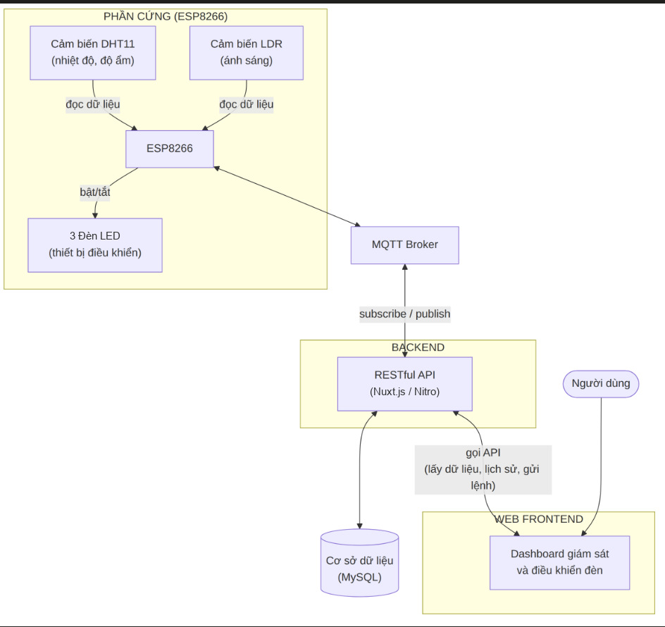
Hình 1. Kiến trúc tổng quan hệ thống IoT
Hệ thống vận hành theo hai luồng chính:
- Luồng giám sát: cứ 2 giây ESP8266 đọc DHT11 và LDR, đóng gói JSON và publish lên sensor_data. Backend subscribe topic này, kiểm tra giá trị hợp lệ, ghi vào bảng SensorData rồi đẩy sự kiện sensor:update qua WebSocket để Dashboard cập nhật số liệu và biểu đồ không cần tải lại trang.
- Luồng điều khiển có xác nhận: người dùng gạt công tắc, Frontend gọi POST /api/devices/{id}/actions. Backend ghi ActionHistory với status = loading rồi publish lệnh (vd. {"led1":"on"}) lên device_control. ESP8266 bật/tắt chân GPIO, đọc lại trạng thái thật của cả 3 đèn và publish lên device_response. Backend so khớp, chốt lệnh thành on/off kèm confirmed_at và đẩy sự kiện device:status về giao diện; quá 15 giây không có phản hồi thì lệnh bị đánh dấu fail.

Chương 2: THIẾT KẾ HỆ THỐNG VÀ GIAO DIỆN

I. Phần cứng và phần mềm

Phần cứng
Hệ thống sử dụng các thành phần phần cứng sau:
- Vi điều khiển ESP8266 NodeMCU — đóng vai trò trung tâm xử lý tại chỗ, tích hợp sẵn Wi-Fi để kết nối mạng, đọc dữ liệu từ cảm biến và điều khiển thiết bị chấp hành.
- Cảm biến DHT11 — đo nhiệt độ và độ ẩm không khí, giao tiếp với ESP8266 qua 1 chân dữ liệu số (digital pin).
- Quang trở LDR (kèm mạch chia áp) — đo cường độ ánh sáng môi trường, đọc giá trị analog qua 1 chân của ESP8266.
- 3 đèn LED (Đèn LED 1, 2, 3) kèm điện trở hạn dòng — thiết bị chấp hành (actuator) mà hệ thống điều khiển bật/tắt.
- Nguồn cấp 5V/3.3V (adapter hoặc cổng USB) — cấp điện cho ESP8266 và các module cảm biến.
- Dây nối, breadboard/mạch thử nghiệm — dùng trong giai đoạn lắp ráp và kiểm thử phần cứng.

1.1. Vi điều khiển ESP8266 NodeMCU
NodeMCU dùng chip ESP8266EX với lõi Tensilica L106 32-bit, xung nhịp 80 MHz (có thể 160 MHz), tích hợp Wi-Fi 802.11 b/g/n băng tần 2.4 GHz và bộ nhớ Flash 4 MB trên board. Board hoạt động ở 3.3 V, được cấp nguồn 5 V qua cổng micro-USB và IC ổn áp.
- Có một kênh ADC 10-bit (chân A0) cho giá trị 0 – 1023, dùng để đọc quang trở LDR.
- Các chân GPIO số (D1, D5, D6, D7...) dùng để đọc DHT11 và điều khiển LED.
- Firmware dùng vòng lặp không chặn (non-blocking) bằng millis(): mqtt.loop() được gọi liên tục để không bỏ lỡ lệnh điều khiển, còn việc đọc cảm biến chỉ diễn ra khi đủ 2 giây.

1.2. Cảm biến nhiệt độ, độ ẩm DHT11
- Dải đo nhiệt độ 0 – 50 °C (sai số ±2 °C); dải đo độ ẩm 20 – 90 %RH (sai số ±5 %RH).
- Giao tiếp một dây (single-bus): mỗi lần đọc trả về 40 bit gồm 16 bit độ ẩm, 16 bit nhiệt độ và 8 bit checksum.
- Nếu đọc lỗi (giá trị NaN), firmware bỏ qua chu kỳ đó và in gợi ý kiểm tra dây ra Serial thay vì gửi dữ liệu sai.

1.3. Module quang trở LDR
Quang trở được mắc thành mạch chia áp; khi ánh sáng mạnh, điện trở LDR giảm làm điện áp đưa vào chân A0 thay đổi. ESP8266 đọc giá trị số hóa 0 – 1023 bằng analogRead(A0) và gửi trực tiếp lên Backend; giao diện hiển thị giá trị này như chỉ số cường độ ánh sáng (đơn vị quy ước lux).

1.4. Khối chấp hành — 3 đèn LED
Ba đèn LED đại diện cho ba khu vực chiếu sáng trong phòng học, được khai báo trong firmware là led1, led2, led3 và tương ứng với thiết bị có id 1, 2, 3 trong bảng Devices. Mỗi LED mắc nối tiếp điện trở hạn dòng 220 Ω về GND để bảo vệ chân vi điều khiển.

1.5. Sơ đồ đấu nối chân
Linh kiện | Chân linh kiện | Chân ESP8266 | Chế độ | Chức năng
DHT11 | VCC / GND | 3V3 / GND | Nguồn | Cấp nguồn cho cảm biến
DHT11 | DATA | D7 (GPIO13) | INPUT | Đọc nhiệt độ, độ ẩm (1 dây)
Module LDR | VCC / GND | 3V3 / GND | Nguồn | Cấp nguồn mạch chia áp
Module LDR | AO | A0 (ADC) | ANALOG | Đọc cường độ ánh sáng 0 – 1023
Đèn LED 1 | Anode (+) | D1 (GPIO5) | OUTPUT | led1: HIGH = bật, LOW = tắt
Đèn LED 2 | Anode (+) | D5 (GPIO14) | OUTPUT | led2: HIGH = bật, LOW = tắt
Đèn LED 3 | Anode (+) | D6 (GPIO12) | OUTPUT | led3: HIGH = bật, LOW = tắt
3 đèn LED | Cathode (−) | GND qua 220 Ω | — | Hạn dòng, nối mass chung

1.6. Mốc thời gian của dữ liệu
ESP8266 chỉ gửi giá trị đo, không gửi kèm thời gian. Backend gán thời điểm đo measured_at bằng giờ của MySQL (múi giờ +07:00) tại lúc nhận bản tin, nhờ đó không cần đồng bộ NTP hay module RTC trên phần cứng; mọi bản ghi của cùng một lần đo có chung một mốc thời gian.

Phần mềm
- Firmware ESP8266: lập trình bằng Arduino Framework (C/C++), sử dụng các thư viện ESP8266WiFi (kết nối Wi-Fi), PubSubClient (giao tiếp MQTT), ArduinoJson (đóng gói/đọc JSON), DHT sensor library (đọc cảm biến DHT11).
- MQTT Broker: Eclipse Mosquitto 2.x tự host trên laptop, cổng 8899, tắt truy cập ẩn danh — trung gian truyền dữ liệu giữa ESP8266 và Backend theo mô hình publish/subscribe.
- Backend: Nuxt 4 (chỉ dùng phần server Nitro/h3), thư viện mqtt.js, mysql2, jsonwebtoken, bcryptjs.
- Cơ sở dữ liệu: MySQL (database iot_monitor, 5 bảng).
- Frontend Web: Vue 3 + Vite, Vue Router, Pinia (quản lý trạng thái), Chart.js/vue-chartjs (biểu đồ), Axios (gọi API).
- Công cụ hỗ trợ: Figma (thiết kế UI/UX), Postman (kiểm thử API), Git/GitHub (quản lý mã nguồn và version control)

II. Thiết kế giao diện
Figma "HoangManhHiep-B23DCCN292-IoT" (https://www.figma.com/design/ZMBZDNyG6Ddktflemuibn2) gồm năm màn hình chính: Login, Dashboard, Data Sensor, Action History và Profile. Các màn hình dùng chung sidebar điều hướng nhằm giữ cấu trúc thao tác nhất quán.

2.1. Màn hình Login
Giao diện đăng nhập tối giản với một khối form đặt giữa màn hình, nổi bật trên nền tối. Người dùng nhập tài khoản và mật khẩu, nhấn nút Đăng nhập để hệ thống xác thực; nếu hợp lệ, trình duyệt sẽ tự động điều hướng sang Dashboard.
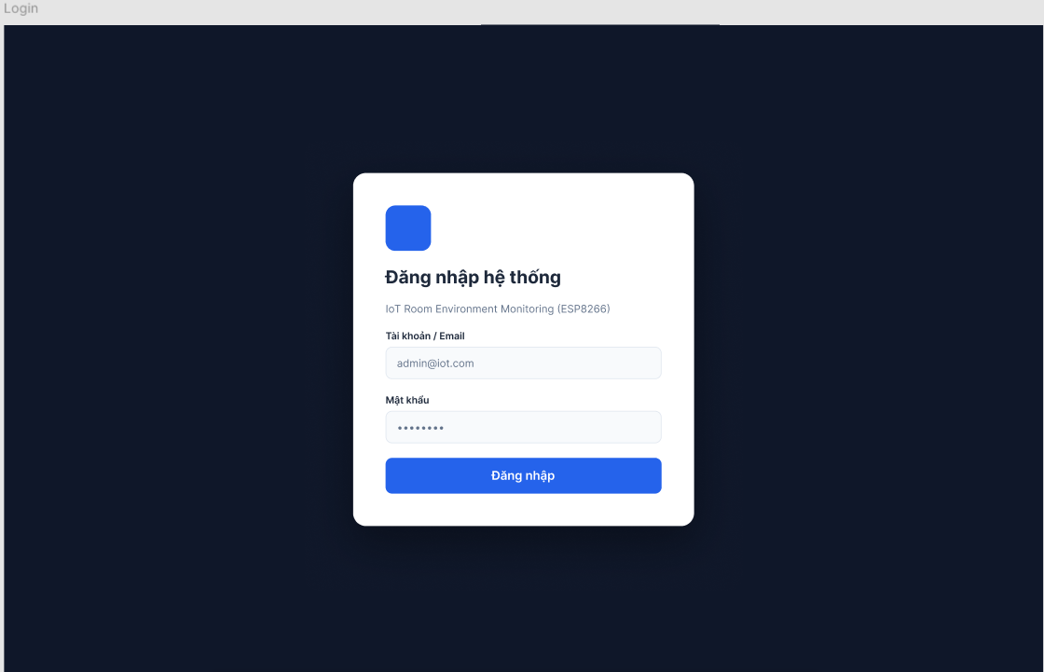
Hình 2.1: Màn hình đăng nhập

2.2. Màn hình Dashboard
Đây là màn hình trung tâm, mang tên "IoT Live Monitoring". Phía trên cùng là ba ô số liệu thể hiện Nhiệt độ, Độ ẩm và Ánh sáng ở thời điểm hiện tại (ví dụ: 28.2°C, 61.9%, 332 lux), có kèm mũi tên thể hiện chiều biến động và mốc thời gian cập nhật gần nhất. Ngay phía dưới là hai biểu đồ 24 giờ: biểu đồ ánh sáng (LDR) và biểu đồ nhiệt độ – độ ẩm (DHT11, hai trục tung). Bên phải là khối "Thiết Bị Chấp Hành" (Actuator Control Panel) gồm ba đèn LED 1, 2, 3, mỗi đèn kèm badge trạng thái LOADING/ON/OFF và công tắc gạt bật/tắt.
Nếu quá lâu không thể kết nối sẽ hiện banner cảnh báo

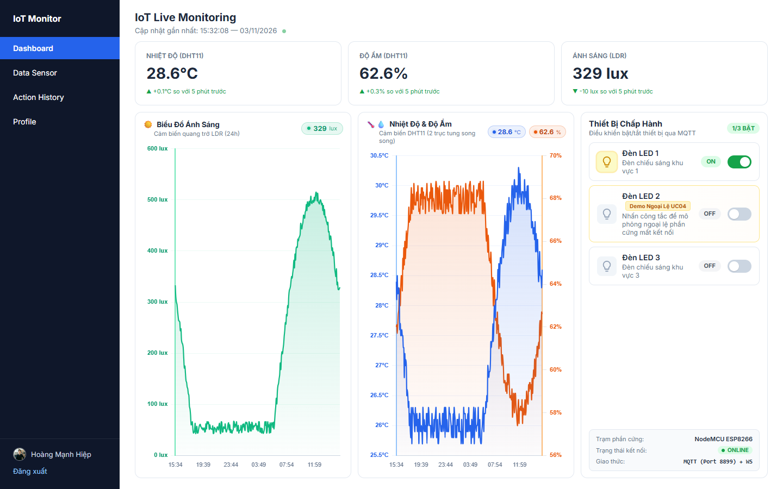
Hình 2.2: Màn hình dashboard

2.3. Màn hình Data Sensor
Màn hình này phục vụ việc tra cứu dữ liệu đo trong quá khứ. Phía trên là thanh lọc gồm khoảng thời gian, loại cảm biến (dạng dropdown list để lựa chọn) và ô tìm kiếm; bên dưới là bảng liệt kê kết quả với các cột ID, loại cảm biến, giá trị, đơn vị đo và thời điểm ghi nhận, có phân trang ở cuối bảng.
Về mặt xử lý, ô tìm kiếm theo thời gian chấp nhận định dạng năm-tháng-ngày giờ:phút:giây, và cho phép nhập thiếu một phần (ví dụ chỉ đến phút) để mở rộng phạm vi tìm kiếm ra cả khung giờ hoặc khung phút tương ứng, ô tìm kiếm có thể tìm kiếm theo ID hoặc đơn vị.

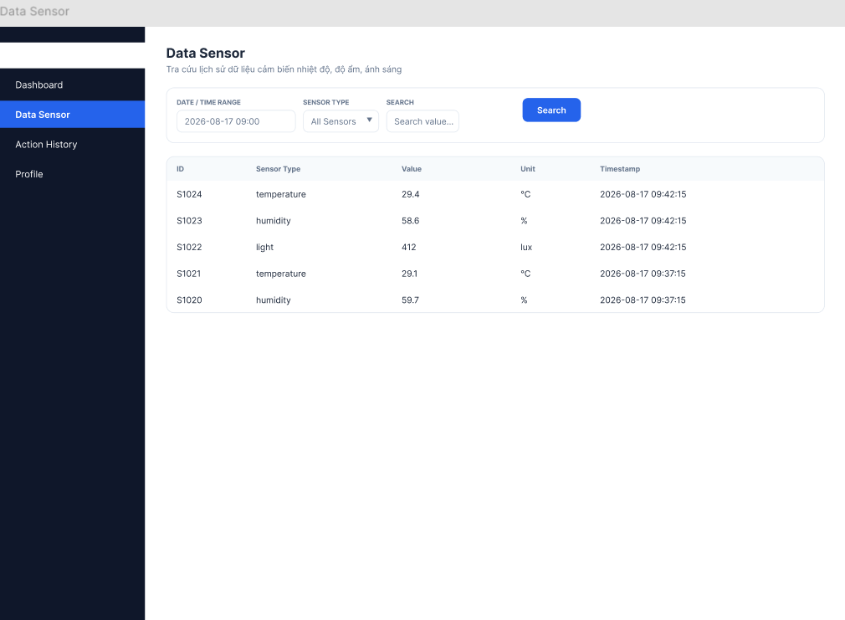
Hình 2.3: Màn hình hiển thị dữ liệu

2.4. Màn hình Action History
Trang này lưu vết mọi thao tác điều khiển đèn LED đã thực hiện. Giao diện gồm ô tìm kiếm theo thời gian, bộ lọc thiết bị / hành động / trạng thái, nút Tìm kiếm và bảng liệt kê với các cột ID, tên thiết bị, hành động đã kích hoạt, người thực hiện kích hoạt, trạng thái (hiển thị dạng badge ON/OFF/LOADING/FAIL) và thời điểm thực thi.
Hệ thống quản lý ba đèn LED (Đèn LED 1, 2, 3), tập hành động gói gọn trong TURN ON và TURN OFF. Trạng thái LOADING xuất hiện trong khoảng thời gian Backend đã ghi nhận yêu cầu nhưng chưa nhận được xác nhận từ ESP8266.
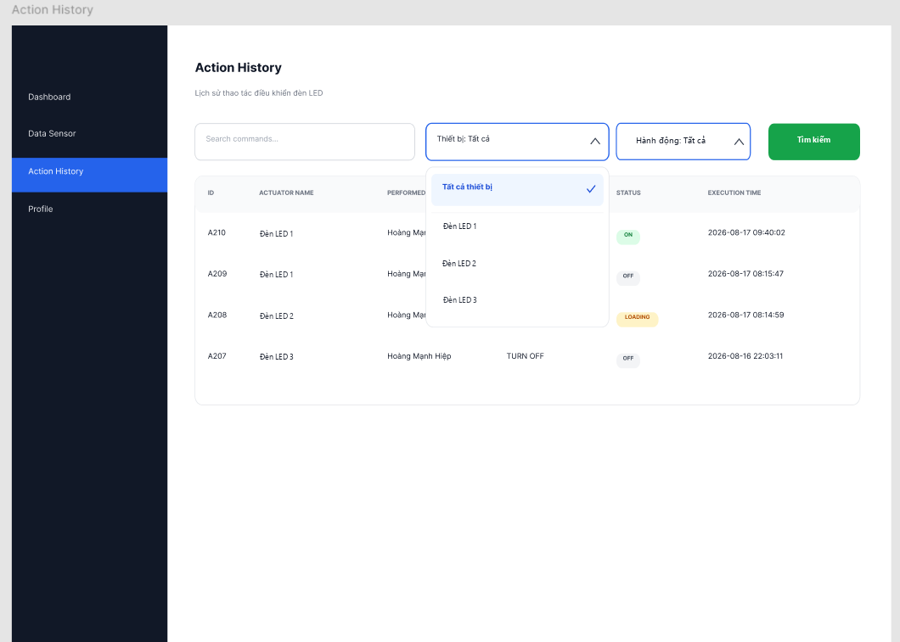
Hình 2.4: Màn hình lịch sử hoạt động

2.5. Màn hình Profile
Trang cá nhân hiển thị ảnh đại diện, họ tên, mã số sinh viên và tên đề tài đang thực hiện. Phía dưới là danh sách 4 liên kết bàn giao sản phẩm: GitHub Repository, Figma UI/UX Mockup, Postman API Documentation và PDF Project Report.
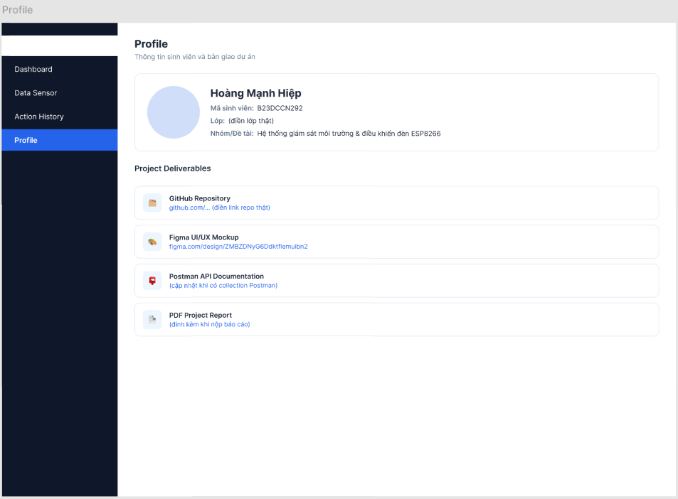
Hình 2.5: Màn hình thông tin cá nhân

2.6. Điều hướng chung
Sau đăng nhập, người dùng có thể chuyển giữa Dashboard, Data Sensor, Action History và Profile bằng sidebar. Mục đang hoạt động được tô nền xanh để phân biệt với các mục còn lại.
Ghi chú: Hình 2.2 là ảnh chụp giao diện Dashboard khi chạy thực tế (ba đèn LED 1, 2, 3 nối các chân D1, D5, D6); các hình còn lại lấy từ bản thiết kế Figma và đã được cập nhật tên thiết bị, bộ lọc cho khớp với hệ thống triển khai.

III. Kiến trúc phân lớp và nguyên tắc thiết kế hệ thống

1. Kiến trúc phân lớp hệ thống
Hệ thống được tổ chức theo các lớp có trách nhiệm tách biệt, giúp việc phát triển, kiểm thử và thay thế từng thành phần không ảnh hưởng đến toàn bộ hệ thống.
Lớp | Thành phần | Trách nhiệm chính
Thiết bị | ESP8266 NodeMCU, DHT11, LDR, 3 đèn LED | Thu thập nhiệt độ, độ ẩm, ánh sáng và thực thi lệnh bật/tắt đèn.
Giao tiếp | MQTT Broker Mosquitto (cổng 8899) | Trung chuyển bản tin cảm biến, lệnh điều khiển và trạng thái theo mô hình Publish/Subscribe.
Ứng dụng | Backend Nuxt.js | Kiểm tra dữ liệu, xử lý nghiệp vụ, cung cấp RESTful API và quản lý kênh WebSocket.
Dữ liệu | MySQL | Lưu thông tin người dùng, cảm biến, thiết bị, dữ liệu đo và lịch sử điều khiển.
Giao diện | Frontend Vue.js | Hiển thị Dashboard, biểu đồ, bảng tra cứu và tiếp nhận thao tác người dùng.

2. Luồng dữ liệu và giao tiếp
Luồng giám sát:
ESP8266 đọc DHT11/LDR theo chu kỳ → publish payload lên topic sensor_data → Backend kiểm tra và lưu vào bảng SensorData → Backend phát sự kiện WebSocket sensor:update → Frontend cập nhật ba ô số liệu và biểu đồ trên Dashboard.
Luồng điều khiển:
Khi Dashboard mở, Frontend gọi GET /api/devices để lấy currentStatus mới nhất và hiển thị đúng vị trí công tắc. Khi người dùng bật/tắt đèn, Frontend gửi POST /api/devices/{deviceId}/actions với action ngược trạng thái hiện tại. Backend tạo bản ghi ActionHistory với status=loading, publish lệnh {"ledN":"on|off"} lên topic device_control; ESP8266 thực thi, điều khiển GPIO và phản hồi trạng thái thực tế của cả 3 đèn qua topic device_response; Backend cập nhật status=on/off kèm confirmed_at và đẩy sự kiện WebSocket device:status về Frontend.
Luồng tra cứu:
Frontend gửi request RESTful kèm điều kiện lọc (loại cảm biến, khoảng thời gian, từ khóa...) và phân trang tới Backend → Backend truy vấn SensorData hoặc ActionHistory trong MySQL → trả kết quả kèm thông tin phân trang → Frontend render bảng tại Data Sensor hoặc Action History. Luồng này tách khỏi WebSocket vì dữ liệu lịch sử không cần đẩy liên tục.

3. MQTT topic sử dụng
MQTT (Message Queuing Telemetry Transport) là giao thức nhắn tin nhẹ chạy trên TCP/IP, phù hợp với thiết bị tài nguyên thấp như ESP8266. Khác với HTTP theo mô hình Request – Response, MQTT tách rời bên gửi (Publisher) và bên nhận (Subscriber) thông qua một máy chủ trung gian là Broker: thiết bị chỉ cần giữ một kết nối TCP tới Broker, publish dữ liệu lên một topic, và mọi client đã subscribe topic đó sẽ nhận được bản tin.
Cấu hình Broker Mosquitto (file mosquitto.conf, tạo bởi setup.ps1):
listener 8899 0.0.0.0
allow_anonymous false
password_file D:/IoT/passwd

- Cổng 8899 (không dùng cổng mặc định 1883), mở firewall để ESP8266 trong cùng mạng kết nối được.
- Tắt truy cập ẩn danh; tài khoản MQTT được tạo bằng mosquitto_passwd: username HoangManhHiep, password là mã sinh viên B23DCCN292. Backend và ESP8266 đều đăng nhập bằng tài khoản này.
Hệ thống sử dụng ba nhóm topic MQTT để tách riêng dữ liệu cảm biến, lệnh điều khiển và phản hồi trạng thái, giúp Backend và ESP8266 trao đổi dữ liệu rõ ràng theo mô hình Publish/Subscribe.
Topic | Publisher | Subscriber | Chức năng
sensor_data | ESP8266 | Backend | Gửi nhiệt độ, độ ẩm và ánh sáng đo được, 2 giây/lần.
device_control | Backend | ESP8266 | Gửi lệnh bật/tắt từng đèn ({"led1":"on"}) hoặc cả 3 đèn ({"all":"off"}).
device_response | ESP8266 | Backend | Gửi trạng thái thực tế đọc lại từ chân GPIO của cả 3 đèn sau mỗi lệnh và khi vừa kết nối.

Định dạng payload JSON:
Topic sensor_data (ESP8266 → Backend):
{
"temperature": 28.5,
"humidity": 61.0,
"light": 512
}

Topic device_control (Backend → ESP8266), id thiết bị N tương ứng khóa ledN:
{ "led1": "on" } // bật/tắt từng đèn
{ "all": "off" } // bật/tắt cả 3 đèn

Topic device_response (ESP8266 → Backend):
{
"led1": "on",
"led2": "off",
"led3": "off",
"status": "success"
}

Nếu bản tin điều khiển không phải JSON hợp lệ, ESP8266 trả {"status":"error","message":"invalid json"}. Vì firmware không gửi kèm mã lệnh, Backend chốt lệnh bằng cách so khớp: với mỗi đèn đang có lệnh chờ (loading), nếu trạng thái thật trong device_response trùng với ý định của lệnh thì lệnh được xác nhận; nếu không có lệnh chờ thì chỉ đồng bộ trạng thái hiện tại của đèn (ví dụ khi ESP8266 khởi động lại).

4. Nguyên tắc thiết kế và khả năng mở rộng
- Tách trách nhiệm: Frontend chỉ trình bày dữ liệu; Backend xử lý nghiệp vụ và kiểm tra trạng thái; MQTT phụ trách trao đổi với ESP8266; MySQL lưu dữ liệu bền vững.
- Trạng thái có xác nhận: thao tác bật/tắt đèn chỉ được coi là hoàn tất khi ESP8266 phản hồi qua topic device_response; quá 15 giây không có phản hồi thì lệnh được đánh dấu fail và đèn trở về trạng thái trước lệnh.
- Mở rộng theo module: có thể bổ sung cảm biến hoặc thiết bị chấp hành mới bằng cách thêm dòng trong bảng danh mục Sensors/Devices và topic MQTT tương ứng, không phải thay đổi luồng xử lý chính.
- An toàn: mật khẩu chỉ lưu dưới dạng hash_password (bcrypt); API được bảo vệ bằng JWT; thông tin kết nối Backend – MQTT – MySQL đặt trong biến môi trường (.env); MQTT bắt buộc xác thực. Khi triển khai thực tế cần bổ sung HTTPS/WSS và MQTT qua TLS.

IV. Thiết kế kiến trúc phần mềm Backend (Nuxt.js)
Backend dùng phần server của Nuxt 4 (Nitro, h3) với cơ chế định tuyến theo file, tổ chức thành các lớp:
- server/api/ — RESTful API: auth (login, logout), sensors (index, latest, data), devices (index, [id]/actions.post, actions/index, actions/export, actions/[id].patch), users, health.
- server/plugins/mqtt.ts — khởi tạo MQTT client khi server chạy, subscribe sensor_data và device_response; tự kết nối lại sau 3 giây khi mất Broker; khi khởi động, các lệnh còn loading từ phiên trước được chuyển sang fail.
- server/routes/realtime.ts — WebSocket /realtime (xác thực bằng token), phát các sự kiện sensor:update, device:status, action:update.
- server/middleware/ — 01.cors (cho phép origin Frontend), 02.auth (kiểm tra JWT cho mọi API trừ login, logout, health).
- server/utils/ — db (pool mysql2, câu lệnh tham số hóa), sensors (lưu và đọc dữ liệu cảm biến, kiểm tra ngưỡng hợp lệ), devices (vòng đời lệnh điều khiển, timeout), actions (bộ lọc lịch sử), mqtt, auth, query.
- database/schema.sql, scripts/db-init.mjs — tạo bảng, seed tài khoản, 3 cảm biến, 3 đèn và dữ liệu mẫu; scripts/esp-simulator.mjs — giả lập ESP8266 cùng topic/payload với firmware để kiểm thử khi chưa có phần cứng.

V. Thiết kế kiến trúc phần mềm Frontend (Vue.js)
- Công nghệ: Vue 3 (Composition API) + Vite; Vue Router điều hướng 5 trang, route guard chặn trang khi chưa đăng nhập; Pinia lưu phiên đăng nhập (store auth) và dữ liệu giám sát (store monitor).
- services/ — http.js (Axios, tự gắn token Bearer), api.js (các hàm gọi API), realtime.js (WebSocket, tự kết nối lại), mock/ (dữ liệu giả lập khi VITE_USE_MOCK=true).
- views/ — LoginView, DashboardView, DataSensorView, ActionHistoryView, ProfileView.
- components/ — StatCard (ô số liệu), LightChart, TempHumChart (biểu đồ 24 giờ), DeviceControl, ToggleSwitch (công tắc kèm trạng thái LOADING), OfflineBanner (cảnh báo mất dữ liệu realtime), ExceptionModal (thông báo lệnh FAIL), FilterDropdown, DataPagination.
- Vite proxy: /api và /realtime được chuyển tiếp tới Backend http://localhost:3000 khi chạy dev.

Chương 3: USE CASE, SEQUENCE DIAGRAM VÀ API
Toàn hệ thống chỉ có một actor: người dùng đã được cấp quyền truy cập. Sáu Use Case dưới đây bao quát các nghiệp vụ chính mà thiết kế cần đáp ứng.
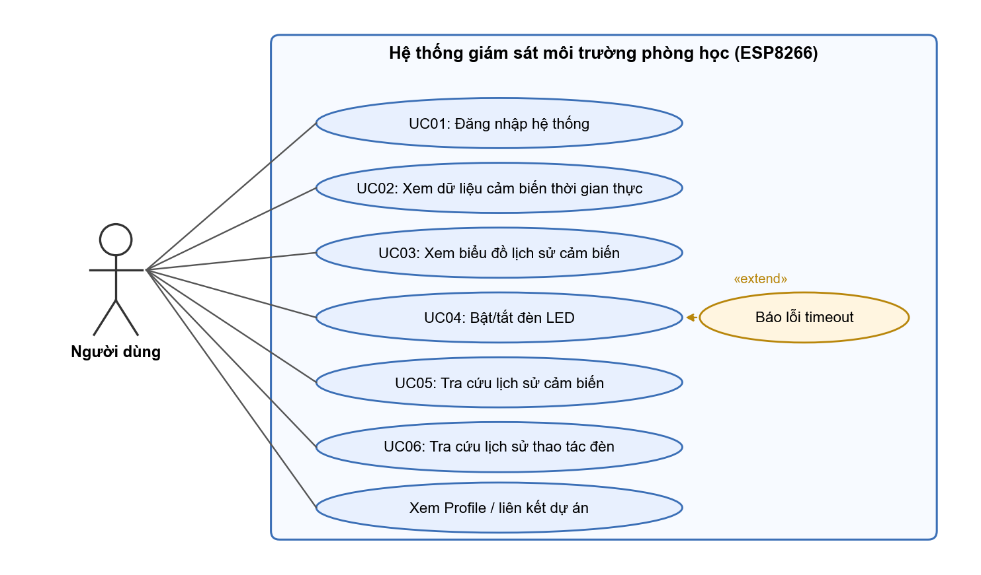
Hình 3.0: Biểu đồ Use Case tổng quan
Actor | Mô tả
Người dùng | Người quản lý phòng học đã được cấp tài khoản (admin@iot.com, user@iot.com); tương tác với hệ thống qua giao diện Web.

Mã | Use Case | Màn hình
UC01 | Đăng nhập hệ thống | Login
UC02 | Xem dữ liệu cảm biến thời gian thực | Dashboard
UC03 | Xem biểu đồ lịch sử cảm biến | Dashboard
UC04 | Bật/tắt thiết bị | Dashboard
UC05 | Tra cứu lịch sử cảm biến | Data Sensor
UC06 | Tra cứu lịch sử thao tác thiết bị | Action History

3.1. UC01 – Đăng nhập hệ thống
Thuộc tính | Mô tả
Mục tiêu | Kiểm soát quyền truy cập, chỉ cho phép người dùng hợp lệ vào các chức năng giám sát/điều khiển.
Actor | Người dùng.
Tiền điều kiện | Tài khoản tồn tại và hợp lệ; hệ thống Backend, Database đang hoạt động bình thường.
Hậu điều kiện | Phiên làm việc được khởi tạo, người dùng được đưa vào Dashboard.
Luồng chính | 1) Truy cập trang Login.  2) Nhập tài khoản và mật khẩu.  3) Bấm đăng nhập.  4) Frontend gửi yêu cầu xác thực.  5) Backend kiểm tra thông tin.  6) Nếu hợp lệ, hệ thống trả về phiên đăng nhập và mở Dashboard.
Luồng thay thế | AF-01: Thiếu tài khoản hoặc mật khẩu: Backend trả 400, hiển thị "Vui lòng nhập tài khoản và mật khẩu".  AF-02: Sai tài khoản hoặc mật khẩu: Backend trả 401, hiển thị thông báo lỗi và giữ người dùng ở trang Login.  AF-03: Token hết hạn / không hợp lệ khi gọi API khác: Backend trả 401, Frontend xóa phiên và chuyển về trang Login.

Sequence Diagram liên quan: Luồng đăng nhập hệ thống

Người dùng nhập tài khoản và mật khẩu trên Frontend, hệ thống gửi yêu cầu xác thực tới Backend. Backend truy vấn bảng Users trong Database, so khớp mật khẩu đã băm; nếu hợp lệ, trả về token đăng nhập kèm thông tin người dùng để Frontend lưu lại và điều hướng sang Dashboard, ngược lại trả về lỗi và giữ người dùng ở trang Login.
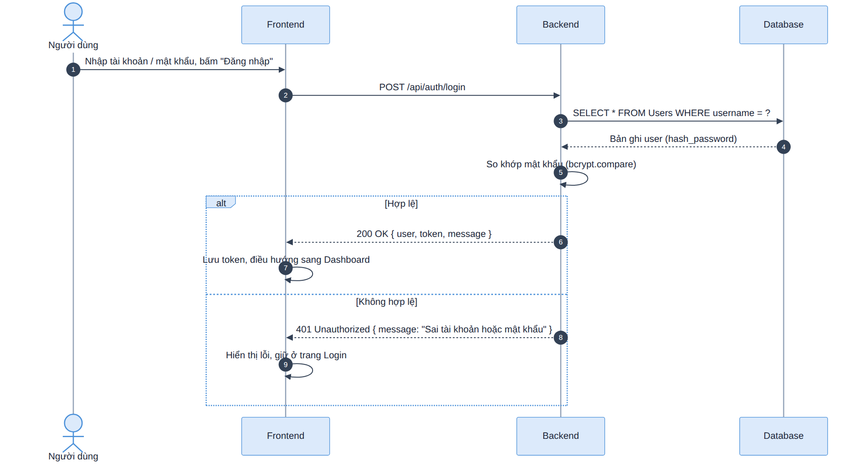
Hình 3.1: Luồng hoạt động khi đăng nhập

API liên quan: API đăng nhập

Thuộc tính | Giá trị
Method | POST
Endpoint | /api/auth/login
Content-Type | application/json

Request mẫu :
{
"username": "admin@iot.com",
"password": "matkhau123"
}
Response mẫu:
{
"user": {
"id": 1,
"fullName": "Hoàng Mạnh Hiệp"
},
"message": "Đăng nhập thành công"
}

API liên quan: API đăng xuất

Thuộc tính | Giá trị
Method | POST
Endpoint | /api/auth/logout
Content-Type | application/json

Response mẫu:
{
"message": "Đăng xuất thành công"
}

Do hệ thống xác thực bằng JWT (stateless), API này chủ yếu để Backend vô hiệu hoá refresh token (nếu có); Frontend luôn xoá token cục bộ ngay khi người dùng bấm đăng xuất.

Mapping dữ liệu API - Database
Trường dữ liệu API | Bảng | Cột
user.id | Users | id
user.fullName | Users | full_name
username (request) | Users | username
password (request, đã băm để so khớp) | Users | hash_password

3.2. UC02 – Xem dữ liệu cảm biến thời gian thực
Thuộc tính | Mô tả
Mục tiêu | Cho phép người dùng nắm bắt ngay điều kiện môi trường hiện tại của phòng học.
Actor | Người dùng đã đăng nhập.
Tiền điều kiện | Đang ở màn hình Dashboard; đã có dữ liệu cảm biến gửi về từ ESP8266.
Hậu điều kiện | Ba ô hiển thị nhiệt độ/độ ẩm/ánh sáng được cập nhật giá trị và mốc thời gian mới nhất.
Luồng chính | 1) Người dùng mở Dashboard.  2) Frontend gọi API lấy số liệu mới nhất  3) Backend truy vấn bản ghi mới nhất trong SensorData (dữ liệu được ghi từ topic sensor_data).  4) Kết quả được hiển thị kèm chiều xu hướng tăng/giảm.
Luồng thay thế | AF-01: ESP8266 mất kết nối: giao diện giữ nguyên số liệu cũ; quá 30 giây không có dữ liệu mới thì hiện banner cảnh báo dữ liệu không còn realtime.  AF-02: Giá trị cảm biến ngoài ngưỡng hợp lệ (nhiệt độ −40…85 °C, độ ẩm 0…100 %) hoặc không phải số: Backend bỏ qua giá trị đó, không ghi vào CSDL.

Sequence Diagram liên quan: Luồng thu thập dữ liệu cảm biến
ESP8266 đọc giá trị từ DHT11 và LDR theo chu kỳ định trước, sau đó publish dữ liệu lên MQTT Broker. Backend lắng nghe topic tương ứng, ghi dữ liệu vào bảng SensorData, đồng thời sẵn sàng phục vụ khi Frontend có nhu cầu hiển thị realtime hoặc tra cứu lịch sử — lúc đó Frontend sẽ gọi API để Backend truy vấn cơ sở dữ liệu và trả kết quả về.
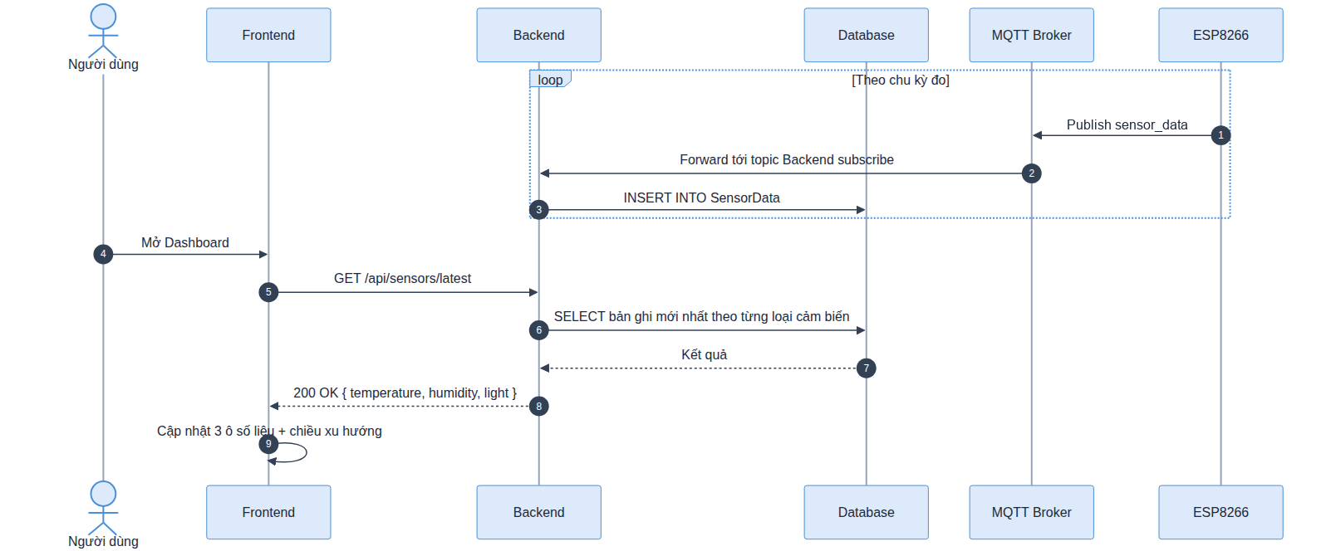
Hình 3.2: Luồng hoạt động khi thu thập dữ liệu cảm biến

API liên quan: API lấy dữ liệu cảm biến mới nhất
Thuộc tính | Giá trị
Method | GET
Endpoint | /api/sensors/latest
MQTT topic | sensor_data (ESP8266 publish → Backend subscribe, lưu vào SensorData).  API chỉ đọc bản ghi mới nhất trong Database, không gọi MQTT trực tiếp.

Response mẫu:
{
"temperature": {
"value": 29.4,
"unit": "°C",
"updatedAt": "2026-08-17 09:42:15"
},
"humidity": {
"value": 58.6,
"unit": "%",
"updatedAt": "2026-08-17 09:42:15"
},
"light": {
"value": 412,
"unit": "lux",
"updatedAt": "2026-08-17 09:42:15"
}
}

API liên quan: Kênh cập nhật thời gian thực (WebSocket)

Thuộc tính | Giá trị
Giao thức | WebSocket
Endpoint | ws://<host>/realtime
Xác thực | Gửi kèm token qua query string hoặc handshake auth
MQTT topic nguồn | sensor:update ← sensor_data  device:status ← device_response

Event mẫu — sensor:update (đẩy khi có dữ liệu cảm biến mới):
{
"event": "sensor:update",
"data": {
"temperature": {
"value": 29.4,
"unit": "°C",
"updatedAt": "2026-08-17 09:42:15"
},
"humidity": {
"value": 58.6,
"unit": "%",
"updatedAt": "2026-08-17 09:42:15"
},
"light": {
"value": 412,
"unit": "lux",
"updatedAt": "2026-08-17 09:42:15"
}
}
}

Event mẫu — device:status (đẩy khi ESP8266 xác nhận trạng thái đèn):
{
"event": "device:status",
"data": {
"deviceId": 1,
"status": "on",
"confirmedAt": "2026-08-17 09:45:04"
}
}

Mapping dữ liệu API - Database
Trường dữ liệu API | Bảng | Cột
temperature/humidity/light .value | SensorData | value
temperature/humidity/light .unit | Sensors | unit
temperature/humidity/light .updatedAt | SensorData | measured_at
data.deviceId (event device:status) | Devices | id
data.status (event device:status) | ActionHistory | status
data.confirmedAt (event device:status) | ActionHistory | confirmed_at

3.3. UC03 – Xem biểu đồ lịch sử cảm biến
Thuộc tính | Mô tả
Mục tiêu | Giúp người dùng quan sát diễn biến các chỉ số môi trường theo thời gian.
Actor | Người dùng đã đăng nhập.
Tiền điều kiện | Bảng SensorData đã có dữ liệu tích lũy.
Hậu điều kiện | Biểu đồ hiển thị đủ 3 chuỗi dữ liệu theo trục thời gian..
Luồng chính | 1) Người dùng ở Dashboard  2) Frontend yêu cầu dữ liệu lịch sử 24 giờ.  3) Backend truy vấn SensorData theo điều kiện thời gian.  4) Dữ liệu trả về được Frontend vẽ thành biểu đồ.
Luồng thay thế | AF-01: Không có dữ liệu: hiển thị biểu đồ rỗng hoặc thông báo chưa có dữ liệu.  AF-02: Tham số range sai định dạng (vd. 24x): Backend trả 400.

Sequence Diagram liên quan: Luồng hiển thị biểu đồ lịch sử cảm biến

Khi người dùng mở khu vực "Historical Trends (24 Hours)" trên Dashboard, Frontend gọi API lấy dữ liệu lịch sử trong khung 24 giờ gần nhất. Backend truy vấn bảng SensorData theo điều kiện thời gian và trả kết quả về dạng danh sách; Frontend dùng dữ liệu này để vẽ biểu đồ 3 đường tương ứng ba loại cảm biến.
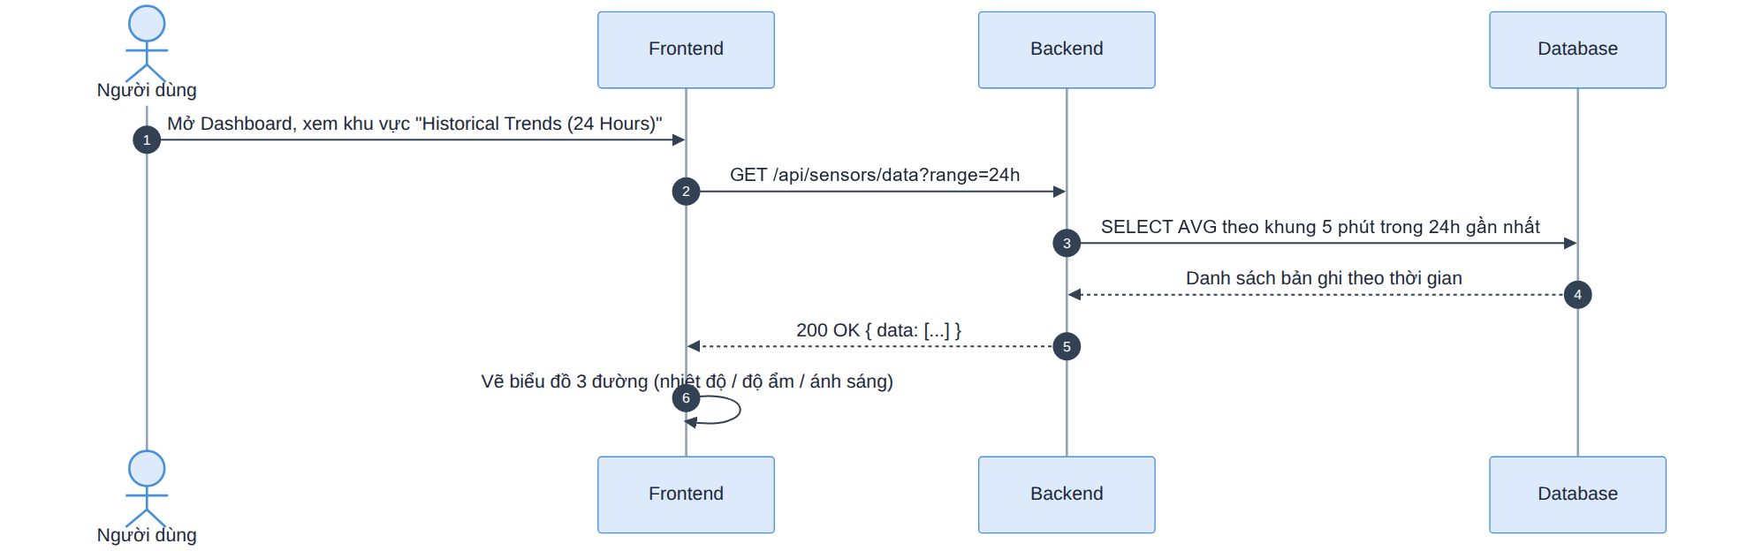
Hình 3.3: Luồng hoạt động khi hiển thị biểu đồ lịch sử

API liên quan: API lấy lịch sử dữ liệu cảm biến
Thuộc tính | Giá trị
Method | GET
Endpoint | /api/sensors/data
Query params | type, time, search, page, limit

Request mẫu: GET /api/sensors/data?type=temperature&time=2026-08-17%2009:30&page=1&limit=20
Response mẫu:
{
"data": [
{
"id": "S1024",
"sensorType": "temperature",
"value": 29.4,
"unit": "°C",
"timestamp": "2026-08-17 09:42:15"
}
],
"page": 1,
"total": 864
}

Mapping dữ liệu API - Database
Trường dữ liệu API | Bảng | Cột
data[].id | SensorData | id
data[].sensorType | Sensors | type
data[].value | SensorData | value
data[].unit | Sensors | unit
data[].timestamp | SensorData | measured_at

3.4. UC04 – Bật/tắt đèn LED
Thuộc tính | Mô tả
Mục tiêu | Cho phép điều khiển đèn LED từ xa và đảm bảo giao diện phản ánh đúng trạng thái vật lý của đèn.
Actor | Người dùng đã đăng nhập.
Tiền điều kiện | Đèn LED đã được đăng ký trong hệ thống; kết nối MQTT giữa Backend và ESP8266 ổn định
Hậu điều kiện | Bản ghi thao tác được lưu vào ActionHistory; trạng thái đèn được cập nhật đúng theo phản hồi phần cứng.
Luồng chính | 1) Người dùng thao tác công tắc của một đèn trên Dashboard.  2) Frontend gửi POST /api/devices/{deviceId}/actions với action ON/OFF.  3) Backend khởi tạo bản ghi ActionHistory với status=loading, đổi current_status của đèn sang loading.  4) Backend publish lệnh {"ledN":"on|off"} lên topic device_control.  5) ESP8266 thực thi và điều khiển vật lý đèn LED.  6) ESP8266 đọc lại trạng thái 3 chân GPIO và publish lên topic device_response.  7) Backend so khớp với lệnh đang chờ, cập nhật status=on/off và confirmed_at.  8) Giao diện cập nhật lại công tắc và badge tương ứng.
Luồng thay thế | AF-01: Không nhận phản hồi phần cứng: sau 15 giây Backend đánh dấu status = fail, trả công tắc về trạng thái cũ và đẩy sự kiện action:update; Frontend hiện hộp thoại ngoại lệ.  AF-02: Đèn đang ở trạng thái loading (lệnh trước chưa xác nhận): Backend trả 409 Conflict.  AF-03: Backend mất kết nối MQTT Broker: trả 503, không ghi lệnh mới.  AF-04: Thiết bị không tồn tại: trả 404; action khác ON/OFF: trả 400.

Sequence Diagram liên quan: Luồng điều khiển đèn LED
Khi người dùng thao tác công tắc trên Dashboard, Frontend gửi action tới Backend. Thay vì giả định đèn đã đổi trạng thái ngay, Backend lưu bản ghi ActionHistory với status=loading rồi mới publish lệnh qua MQTT. Chỉ khi ESP8266 phản hồi trạng thái thật, Backend mới cập nhật status thành on/off (kèm confirmed_at) và đẩy trạng thái mới về giao diện.
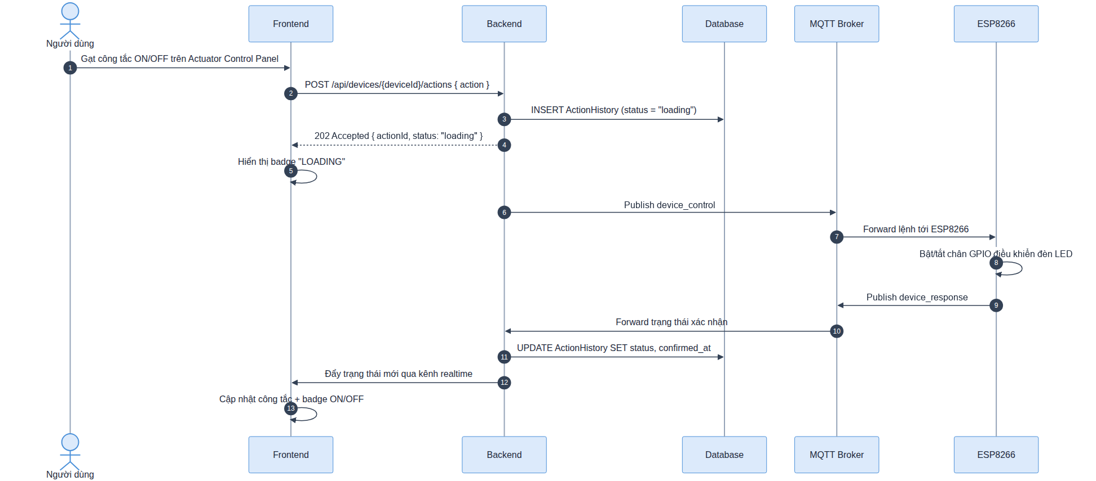
Hình 3.4: Luồng hoạt động khi điều khiển trạng thái của đèn led

API liên quan: API lấy danh sách thiết bị
Thuộc tính | Giá trị
Method | GET
Endpoint | /api/devices
MQTT topic | Không gọi MQTT trực tiếp; currentStatus được cập nhật khi Backend nhận bản tin từ device_response.
Response mẫu:
{
"data": [
{
"id": 1,
"name": "Đèn LED 1",
"description": "Đèn chiếu sáng khu vực 1", "currentStatus": "on"
}
]
}

API liên quan: API gửi lệnh điều khiển đèn LED
Thuộc tính | Giá trị
Method | POST
Endpoint | /api/devices/{deviceId}/actions
Content-Type | application/json
MQTT publish | device_control  Payload: { "led1": "on" }
MQTT subscribe | device_response  Payload: { "led1": "on", "led2": "off", "led3": "off", "status": "success" }

Request mẫu: { "action": "ON" }

Response mẫu:
{
"actionId": "A211",
"deviceId": 1,
"action": "ON",
"status": "loading",
"createdAt": "2026-08-17T09:45:02Z",
"message": "Yêu cầu đã được ghi nhận và chuyển tới MQTT"
}

API liên quan: sử dụng lại kênh cập nhật thời gian thực (đã trình bày ở mục 3.2 – UC02), sự kiện "device:status" dùng để đẩy trạng thái on/off sau khi ESP8266 xác nhận.

Mapping dữ liệu API - Database
Trường dữ liệu API | Bảng | Cột
data[].id (danh sách thiết bị) | Devices | id
data[].name | Devices | name
data[].currentStatus | Devices | current_status
actionId | ActionHistory | id
deviceId | ActionHistory | device_id
action | ActionHistory | action
status | ActionHistory | status
createdAt | ActionHistory | created_at

3.5. UC05 – Tra cứu lịch sử cảm biến
Thuộc tính | Mô tả
Mục tiêu | Hỗ trợ tìm lại các phép đo theo loại cảm biến (chọn từ dropdown list), khoảng thời gian hoặc từ khóa tìm kiếm.
Actor | Người dùng đã đăng nhập.
Tiền điều kiện | Có dữ liệu trong SensorData.
Hậu điều kiện | Bảng kết quả tại Data Sensor hiển thị đúng dữ liệu thỏa điều kiện lọc, có phân trang.
Luồng chính | 1) Vào Data Sensor.  2) Chọn loại cảm biến cần lọc từ dropdown list (hoặc bỏ qua).  3) Nhập khoảng thời gian.  4) Tùy chọn nhập từ khóa vào ô tìm kiếm.  5) Bấm Search.  6) Backend dựng câu truy vấn tương ứng.  7) Kết quả trả về hiển thị đầy đủ ID, loại cảm biến, giá trị, đơn vị, timestamp.
Luồng thay thế | AF-01: Không có kết quả phù hợp: hiển thị danh sách rỗng và thông báo không tìm thấy dữ liệu.  AF-02: Thời gian nhập sai định dạng yyyy/mm/dd hh:mm:ss: Backend trả 400.

Sequence Diagram liên quan: Luồng tra cứu lịch sử cảm biến

Tại màn hình Data Sensor, người dùng chọn loại cảm biến từ dropdown, nhập khoảng thời gian và từ khóa tìm kiếm rồi bấm Search. Frontend gửi các tham số lọc này tới Backend; Backend truy vấn bảng SensorData kết hợp bảng Sensors theo điều kiện lọc, trả về kết quả kèm thông tin phân trang để Frontend hiển thị bảng dữ liệu.
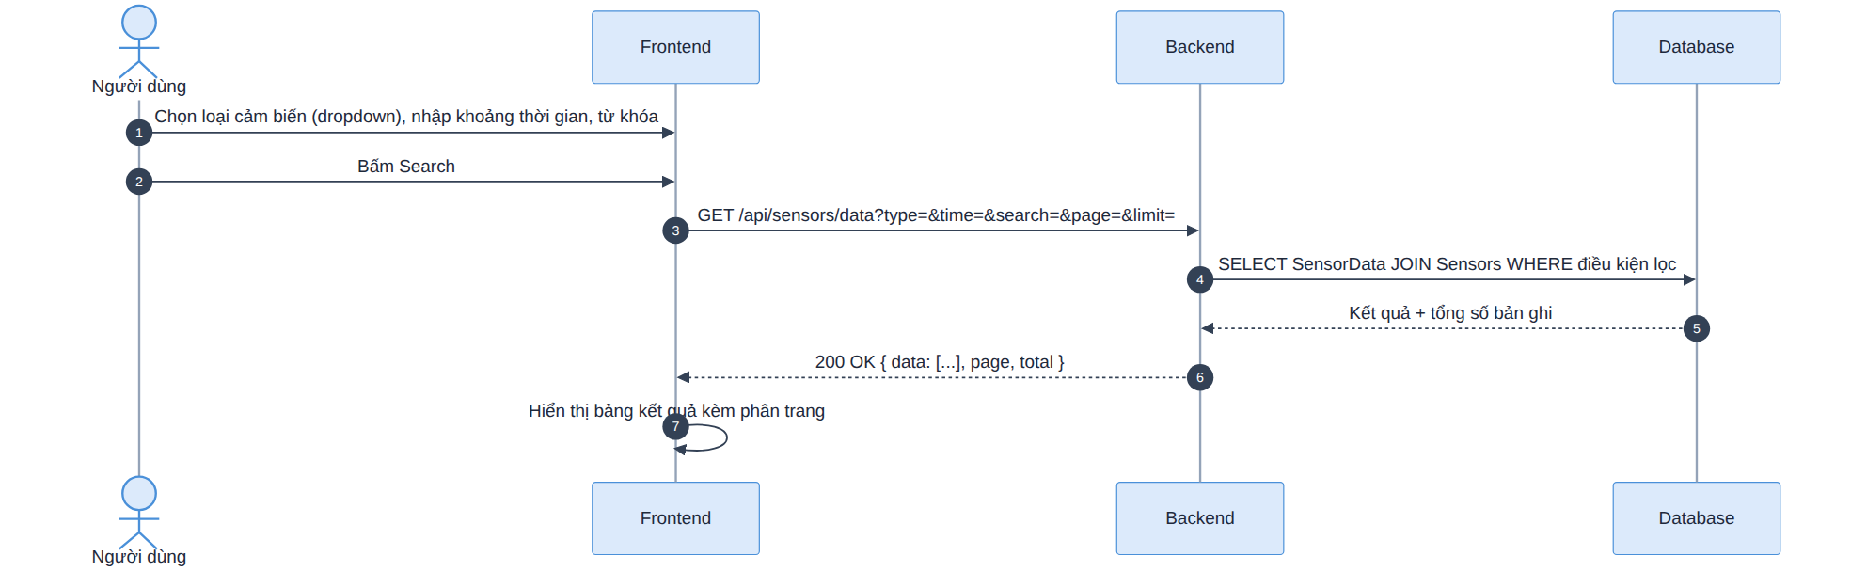
Hình 3.5: Luồng hoạt động khi tra cứu lịch sử cảm biến

API liên quan: sử dụng lại API lấy lịch sử dữ liệu cảm biến (đã trình bày ở mục 3.3 – UC03) với các tham số lọc type/time/search tương ứng.
API liên quan: API lấy danh sách loại cảm biến

Thuộc tính | Giá trị
Method | GET
Endpoint | /api/sensors

Response mẫu:
{
"data": [
{
"id": 1,
"name": "Nhiệt độ",
"type": "temperature",
"unit": "°C"
},
{
"id": 2,
"name": "Độ ẩm",
"type": "humidity",
"unit": "%"
},
{
"id": 3,
"name": "Ánh sáng",
"type": "light",
"unit": "lux"
}
]
}

API này phục vụ dropdown "SENSOR TYPE" ở màn hình Data Sensor, lấy trực tiếp từ bảng danh mục Sensors — đúng theo nguyên tắc mở rộng đã nêu ở mục III.4 (thêm cảm biến mới chỉ cần thêm dòng trong bảng, không cần sửa Frontend).

Mapping dữ liệu API - Database
Trường dữ liệu API | Bảng | Cột
data[].id (danh sách loại cảm biến) | Sensors | id
data[].name | Sensors | name
data[].type | Sensors | type
data[].unit | Sensors | unit

3.6. UC06 – Tra cứu lịch sử thao tác đèn

Thuộc tính | Mô tả
Mục tiêu | Cho phép xem lại các lần điều khiển đèn: hành động nào, kết quả ra sao, thực hiện lúc nào.
Actor | Người dùng đã đăng nhập.
Tiền điều kiện | ActionHistory có dữ liệu.
Hậu điều kiện | Bảng Action History hiển thị đúng kết quả tìm kiếm/lọc, người điều khiển, hỗ trợ phân trang.
Luồng chính | 1) Vào Action History.  2) Nhập từ khóa hoặc chọn điều kiện lọc (hành động/trạng thái/thời gian).  3) Frontend gọi API tương ứng.  4) Backend truy vấn ActionHistory.  5) Kết quả hiển thị đầy đủ ID, tên thiết bị, hành động, trạng thái, thời gian thực thi.
Luồng thay thế | AF-01: Không có dữ liệu phù hợp: bảng rỗng, không phát sinh lỗi hệ thống.  AF-02: Tham số lọc không hợp lệ (action khác ON/OFF, status ngoài loading/on/off/fail, dateFrom sai định dạng): Backend trả 400.

Sequence Diagram liên quan: Luồng tra cứu lịch sử thao tác đèn

Tại màn hình Action History, người dùng nhập từ khóa hoặc chọn bộ lọc (hành động, trạng thái, khoảng thời gian) rồi bấm Tìm kiếm. Frontend gửi yêu cầu tới Backend; Backend truy vấn bảng ActionHistory kết hợp Users và Devices để lấy đầy đủ thông tin người thực hiện, trả kết quả kèm phân trang cho Frontend hiển thị.
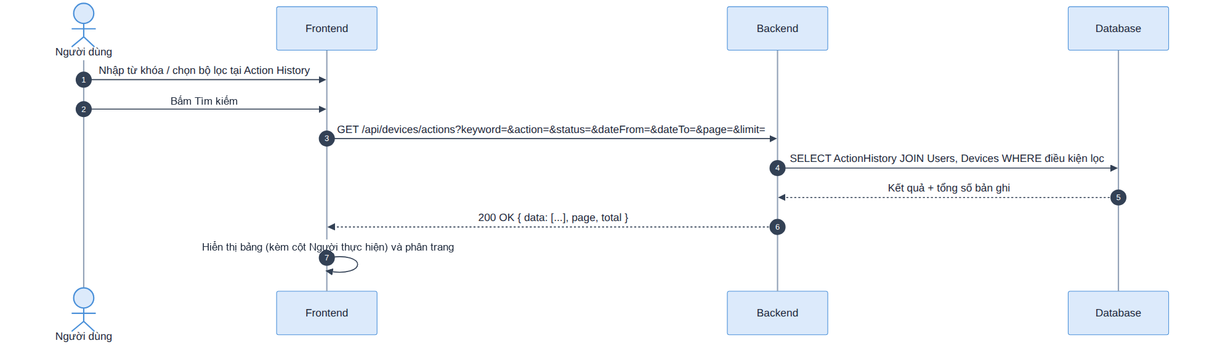
Hình 3.6: Luồng hoạt động khi tra cứu lịch sử thao tác đèn

API liên quan: API lấy lịch sử thao tác đèn
Thuộc tính | Giá trị
Method | GET
Endpoint | /api/devices/actions
Query params | keyword, action, status, dateFrom, dateTo, page, limit

Response mẫu:
{
"id": "A211",
"deviceName": "Đèn LED 1",
"performedBy": "Hoàng Mạnh Hiệp",
"action": "ON",
"status": "on",
"createdAt": "2026-08-17 09:45:02",
"confirmedAt": "2026-08-17 09:45:04"
}

API liên quan: API xuất CSV lịch sử thao tác

Thuộc tính | Giá trị
Method | GET
Endpoint | /api/devices/actions/export
Query params | keyword, action, status, dateFrom, dateTo
Response | File CSV (Content-Type: text/csv), chứa toàn bộ bản ghi thỏa điều kiện lọc (không phân trang)

API này xuất toàn bộ lịch sử thao tác thỏa điều kiện lọc ra file CSV (gọi trực tiếp kèm token, ví dụ qua Postman); giao diện Action History hiện dùng nút Tìm kiếm, chưa gắn nút xuất CSV.

Mapping dữ liệu API - Database
Trường dữ liệu API | Bảng | Cột
id | ActionHistory | id
deviceName | Devices | name
performedBy | Users | full_name
action | ActionHistory | action
status | ActionHistory | status
createdAt | ActionHistory | created_at
confirmedAt | ActionHistory | confirmed_at

3.7. Tổng hợp tài liệu API (API Documentation)
Base URL: http://localhost:3000/api — Content-Type: application/json — Xác thực: JWT Bearer Token, gửi qua header Authorization: Bearer <token> (token trả về từ API đăng nhập, hạn 1 ngày). WebSocket truyền token qua query string ?token=.
STT | Method | Endpoint | Mô tả | Quyền
1 | POST | /api/auth/login | Đăng nhập, trả token + thông tin người dùng | Public
2 | POST | /api/auth/logout | Đăng xuất, thu hồi token | Public
3 | GET | /api/sensors/latest | Giá trị mới nhất của từng cảm biến | Đăng nhập
4 | GET | /api/sensors | Danh mục loại cảm biến (dropdown) | Đăng nhập
5 | GET | /api/sensors/data | Lịch sử cảm biến: type, time, search, page, limit; range=24h cho biểu đồ | Đăng nhập
6 | GET | /api/devices | Danh sách 3 đèn kèm currentStatus | Đăng nhập
7 | POST | /api/devices/{id}/actions | Gửi lệnh ON/OFF, trả 202 + status loading | Đăng nhập
8 | GET | /api/devices/actions | Lịch sử thao tác: keyword, action, status, dateFrom, dateTo, page, limit | Đăng nhập
9 | GET | /api/devices/actions/export | Xuất CSV lịch sử thao tác (UTF-8) | Đăng nhập
10 | PATCH | /api/devices/actions/{actionId} | Frontend báo lệnh quá thời gian chờ ({"status":"fail"}) | Đăng nhập
11 | GET | /api/users | Danh sách người dùng (bộ lọc người thực hiện) | Đăng nhập
12 | GET | /api/health | Trạng thái kết nối MySQL / MQTT | Public
13 | WS | /realtime | Sự kiện sensor:update, device:status, action:update | Token

Mã trạng thái HTTP dùng chung:
Mã | Ý nghĩa
200 | Thành công
202 | Lệnh điều khiển đã được ghi nhận và gửi tới Broker, chờ ESP8266 xác nhận
400 | Thiếu hoặc sai tham số (action không phải ON/OFF, thời gian sai định dạng...)
401 | Sai tài khoản/mật khẩu, thiếu token hoặc token hết hạn
404 | Không tìm thấy thiết bị / bản ghi
409 | Thiết bị đang chờ xác nhận lệnh trước đó (loading)
503 | Backend chưa kết nối được MQTT Broker

Response lỗi mẫu:
{
"statusCode": 409,
"statusMessage": "Conflict",
"message": "Thiết bị đang chờ xác nhận lệnh trước đó"
}

API báo lệnh quá thời gian chờ (PATCH /api/devices/actions/{actionId}) — chỉ đổi được khi bản ghi còn loading; Backend trả công tắc về trạng thái trước lệnh.
Request mẫu: { "status": "fail" }
{
"success": true,
"action": {
"id": "A11",
"deviceName": "Đèn LED 2",
"performedBy": "Hoàng Mạnh Hiệp",
"action": "ON",
"status": "fail",
"createdAt": "2026-11-03 15:33:30",
"confirmedAt": null
}
}

API kiểm tra trạng thái (GET /api/health):
{
"status": "ok",
"database": true,
"mqtt": true,
"realtimeClients": 1
}

Chương 4: THIẾT KẾ CƠ SỞ DỮ LIỆU

4.1. Mô hình dữ liệu
Lược đồ đề xuất gồm năm bảng: Users, Sensors, Devices, SensorData và ActionHistory. Cách tổ chức này tách riêng phần "danh mục" (Sensors, Devices — mô tả cảm biến/thiết bị nào đang tồn tại trong hệ thống) khỏi phần "dữ liệu phát sinh theo thời gian" (SensorData, ActionHistory — ghi nhận số đo và thao tác điều khiển). Nhờ vậy, nếu sau này bổ sung thêm cảm biến hoặc thiết bị điều khiển mới, chỉ cần thêm dòng vào bảng danh mục mà không phải sửa đổi cấu trúc các bảng lịch sử.
Trong quá trình triển khai, lược đồ được bổ sung hai điểm: bảng Devices có thêm cột description (mô tả hiển thị dưới tên đèn) và current_status (trạng thái hiện tại của đèn), bảng ActionHistory có thêm giá trị status = 'fail' cho cơ chế timeout. Tên bảng vật lý trong MySQL dùng dạng snake_case: users, sensors, devices, sensor_data, action_history.
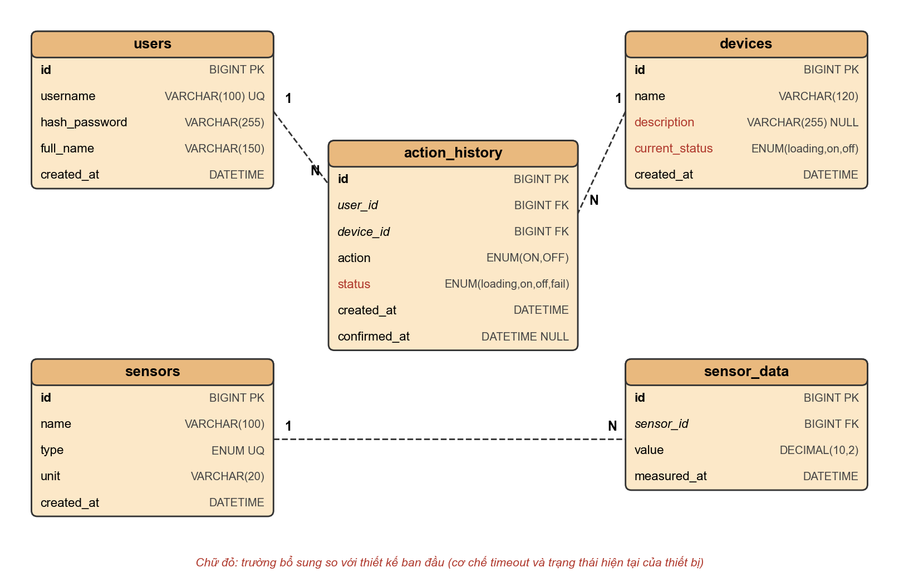
Hình 4.1: Mô hình cơ sở dữ liệu

4.2. Bảng Users
Trường | Kiểu dữ liệu | Ràng buộc | Nullable | Mô tả
id | BIGINT | PK, AUTO_INCREMENT | NO | Khóa chính người dùng.
username | VARCHAR(100) | UNIQUE | NO | Tên đăng nhập/email.
hash_password | VARCHAR(255) | — | NO | Mật khẩu đã băm bcrypt.
full_name | VARCHAR(150) | — | NO | Họ tên người dùng.
created_at | DATETIME | DEFAULT CURRENT_TIMESTAMP | NO | Thời điểm tạo tài khoản.

4.3. Bảng Sensors
Trường | Kiểu dữ liệu | Ràng buộc | Nullable | Mô tả
id | BIGINT | PK, AUTO_INCREMENT | NO | Mã cảm biến.
name | VARCHAR(100) | — | NO | Tên cảm biến.
type | ENUM('temperature','humidity','light') | UNIQUE | NO | Loại phép đo, trùng tên trường trong payload sensor_data.
unit | VARCHAR(20) | — | NO | °C, %, lux.
created_at | DATETIME | DEFAULT CURRENT_TIMESTAMP | NO | Thời điểm đăng ký cảm biến.

4.4. Bảng Devices
Trường | Kiểu dữ liệu | Ràng buộc | Nullable | Mô tả
id | BIGINT | PK, AUTO_INCREMENT | NO | Mã thiết bị; id N tương ứng khóa ledN trong MQTT.
name | VARCHAR(120) | — | NO | Tên thiết bị, ví dụ "Đèn LED 1".
description | VARCHAR(255) | — | YES | Mô tả ngắn hiển thị dưới tên đèn.
current_status | ENUM('loading','on','off') | DEFAULT 'off' | NO | Trạng thái hiện tại của thiết bị.
created_at | DATETIME | DEFAULT CURRENT_TIMESTAMP | NO | Thời điểm đăng ký thiết bị.

4.5. Bảng SensorData
Trường | Kiểu dữ liệu | Ràng buộc | Nullable | Mô tả
id | BIGINT | PK, AUTO_INCREMENT | NO | Mã bản ghi.
sensor_id | BIGINT | FK → sensors.id, INDEX, ON DELETE RESTRICT | NO | Cảm biến tạo dữ liệu.
value | DECIMAL(10,2) | — | NO | Giá trị đo.
measured_at | DATETIME | INDEX (sensor_id, measured_at) | NO | Thời điểm đo (giờ Backend lúc nhận).

4.6. Bảng ActionHistory
Trường | Kiểu dữ liệu | Ràng buộc | Nullable | Mô tả
id | BIGINT | PK, AUTO_INCREMENT | NO | Mã thao tác (hiển thị dạng A{id}).
user_id | BIGINT | FK → users.id, INDEX, ON DELETE RESTRICT | NO | Người gửi lệnh.
device_id | BIGINT | FK → devices.id, INDEX, ON DELETE RESTRICT | NO | Thiết bị được điều khiển.
action | ENUM('ON','OFF') | — | NO | Ý định điều khiển do người dùng gửi đi.
status | ENUM('loading','on','off','fail') | DEFAULT 'loading' | NO | Trạng thái đã được xác nhận; fail khi quá thời gian chờ.
created_at | DATETIME | INDEX | NO | Thời điểm gửi lệnh.
confirmed_at | DATETIME | — | YES | Thời điểm ESP8266 xác nhận; NULL nếu loading hoặc fail.

4.7. Quy tắc dữ liệu quan trọng
- action ghi nhận mong muốn điều khiển do người dùng gửi đi; status ghi nhận trạng thái đã được ESP8266 xác nhận. Hai trường không được đồng nhất.
- Khi vừa gửi lệnh, status trong ActionHistory bắt buộc là loading; chỉ chuyển sang on/off sau khi nhận phản hồi qua topic device_response từ ESP8266, hoặc sang fail khi quá 15 giây không có phản hồi.
- Các khóa chính id dùng BIGINT, AUTO_INCREMENT.
- created_at và measured_at nên được đánh index (kết hợp sensor_id, device_id hoặc user_id khi cần) để hỗ trợ lọc theo thời gian ở các màn hình Data Sensor và Action History.
- Mật khẩu chỉ lưu hash_password, không lưu mật khẩu dạng rõ.

Chương 5: KẾT QUẢ VÀ ĐÁNH GIÁ THỰC NGHIỆM

5.1. Cấu trúc thư mục dự án
D:\IoT
├── esp8266_iot/esp8266_iot.ino # firmware ESP8266
├── pin_finder/, pin_test/ # sketch dò và kiểm tra chân LED
├── setup.ps1, iot.ps1 # cài Broker, lệnh tắt Pub/Sub/Led
├── mosquitto.conf, passwd # cấu hình Broker cổng 8899
├── iot-backend/ # Nuxt 4 (Nitro)
│ ├── server/api/ # REST API
│ ├── server/plugins/mqtt.ts # MQTT client
│ ├── server/routes/realtime.ts # WebSocket
│ ├── server/middleware/ # CORS, JWT
│ ├── server/utils/ # db, sensors, devices, actions...
│ ├── database/schema.sql
│ └── scripts/ # db-init, esp-simulator
└── iot-frontend/ # Vue 3 + Vite
└── src/ views/ components/ stores/ services/ router/

5.2. Kết quả triển khai phần cứng
- Bộ vi điều khiển ESP8266 NodeMCU được nạp firmware esp8266_iot.ino viết bằng Arduino IDE; cảm biến DHT11 nối chân D7, module LDR nối chân A0, ba đèn LED nối các chân D1, D5, D6 (xác định bằng sketch pin_finder trên mạch thật).
- ESP8266 kết nối Wi-Fi 2.4 GHz, kết nối Broker tại IP của laptop cổng 8899 với tài khoản MQTT; khi mất kết nối, firmware tự kết nối lại và subscribe lại device_control, đồng thời gửi ngay trạng thái thật của 3 đèn.
- Mỗi 2 giây firmware gửi một bản tin sensor_data; khi đọc DHT11 lỗi, chu kỳ đó được bỏ qua và in hướng dẫn kiểm tra dây lên Serial Monitor.
[Chèn ảnh chụp mạch phần cứng thực tế và ảnh Serial Monitor tại đây — Hình 5.1]

5.3. Kết quả triển khai Broker và Backend
Broker Mosquitto chạy bằng lệnh mosquitto -c D:\IoT\mosquitto.conf -v, mở cổng 8899 và từ chối mọi kết nối không có tài khoản. Kiểm thử bằng Mosquitto CLI:
Lắng nghe dữ liệu cảm biến:
mosquitto_sub -h localhost -p 8899 -u HoangManhHiep -P B23DCCN292 -t sensor_data -v

Giả lập phần cứng gửi một bản tin cảm biến:
mosquitto_pub -h localhost -p 8899 -u HoangManhHiep -P B23DCCN292 -t sensor_data -m '{"temperature":28.5,"humidity":60,"light":512}'

Gửi lệnh bật đèn 1 và lắng nghe phản hồi:
mosquitto_pub -h localhost -p 8899 -u HoangManhHiep -P B23DCCN292 -t device_control -m '{"led1":"on"}'
mosquitto_sub -h localhost -p 8899 -u HoangManhHiep -P B23DCCN292 -t device_response -v

Backend Nuxt chạy tại http://localhost:3000:
- npm run db:init tạo database iot_monitor, 5 bảng, 2 tài khoản demo (mật khẩu băm bcrypt), 3 cảm biến và 3 đèn; npm run db:sample sinh thêm 24 giờ dữ liệu mẫu.
- Khi khởi động, plugin MQTT kết nối Broker và subscribe sensor_data, device_response; GET /api/health trả về database: true, mqtt: true.
- Khi Broker bị tắt, health chuyển sang mqtt: false và API điều khiển trả 503; khi Broker chạy lại, Backend tự kết nối lại (chu kỳ 3 giây) mà không cần khởi động lại.
- Mỗi bản tin sensor_data được ghi thành 3 bản ghi sensor_data (nhiệt độ, độ ẩm, ánh sáng) có chung measured_at và đẩy sự kiện sensor:update qua WebSocket tới mọi trình duyệt đang mở.

5.4. Kết quả xây dựng giao diện Frontend
Màn hình Đăng nhập: form tài khoản/mật khẩu, báo lỗi khi sai thông tin; đăng nhập thành công chuyển tới Dashboard.
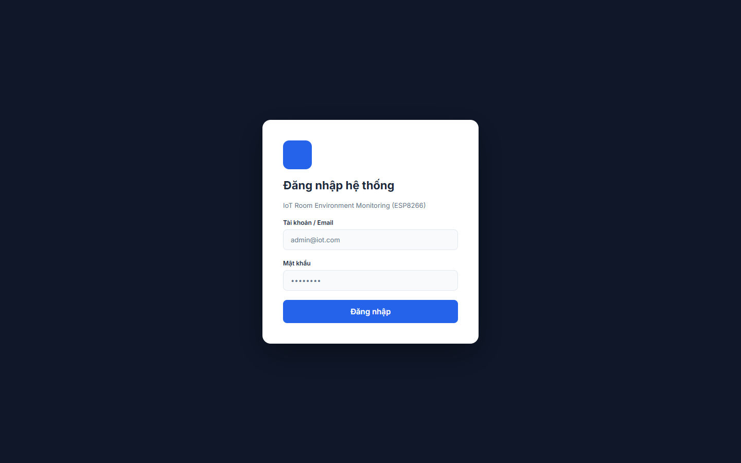
Hình 5.2: Màn hình đăng nhập (chạy thực tế)
Dashboard: ba ô số liệu nhiệt độ, độ ẩm, ánh sáng kèm chênh lệch so với 5 phút trước; biểu đồ ánh sáng và biểu đồ nhiệt độ – độ ẩm (2 trục tung) trong 24 giờ; khối Thiết bị chấp hành gồm 3 đèn với trạng thái kết nối của trạm phần cứng.
Hình 5.3: Màn hình Dashboard
Điều khiển đèn: khi gạt công tắc, đèn chuyển sang LOADING ("Đang chờ ESP8266 xác nhận...") và chỉ chuyển ON/OFF khi nhận được device_response.
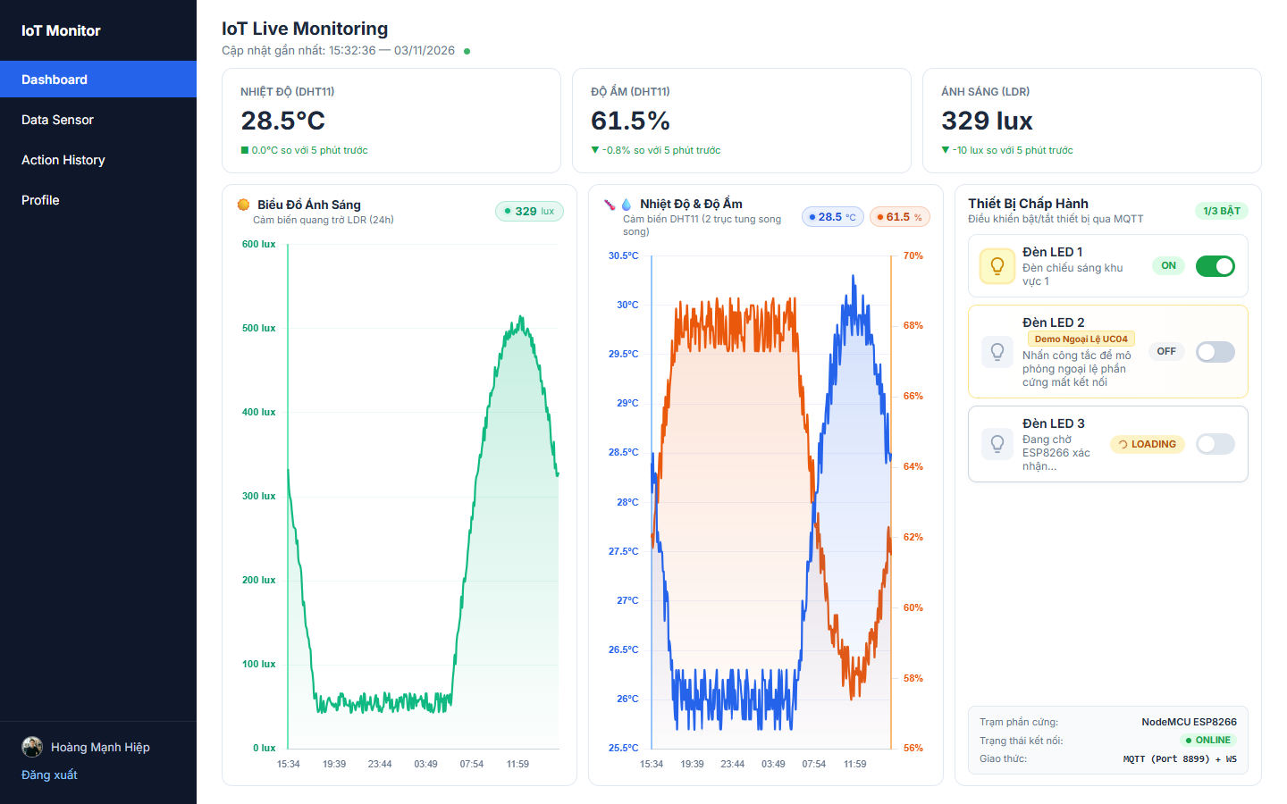
Hình 5.4: Đèn LED 3 ở trạng thái LOADING chờ xác nhận
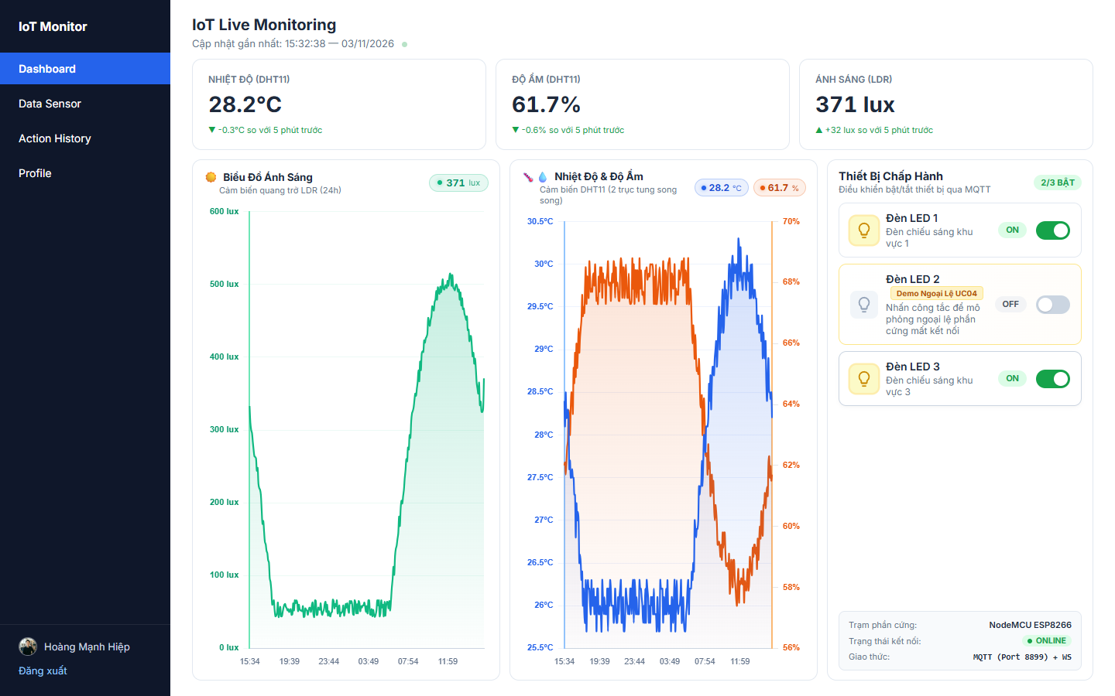
Hình 5.5: Đèn LED 3 chuyển sang ON sau khi ESP8266 xác nhận
Ngoại lệ không nhận phản hồi: khi ESP8266 không phản hồi lệnh, sau thời gian chờ giao diện hiện hộp thoại ngoại lệ, công tắc trở về trạng thái cũ và bản ghi được đánh dấu FAIL.
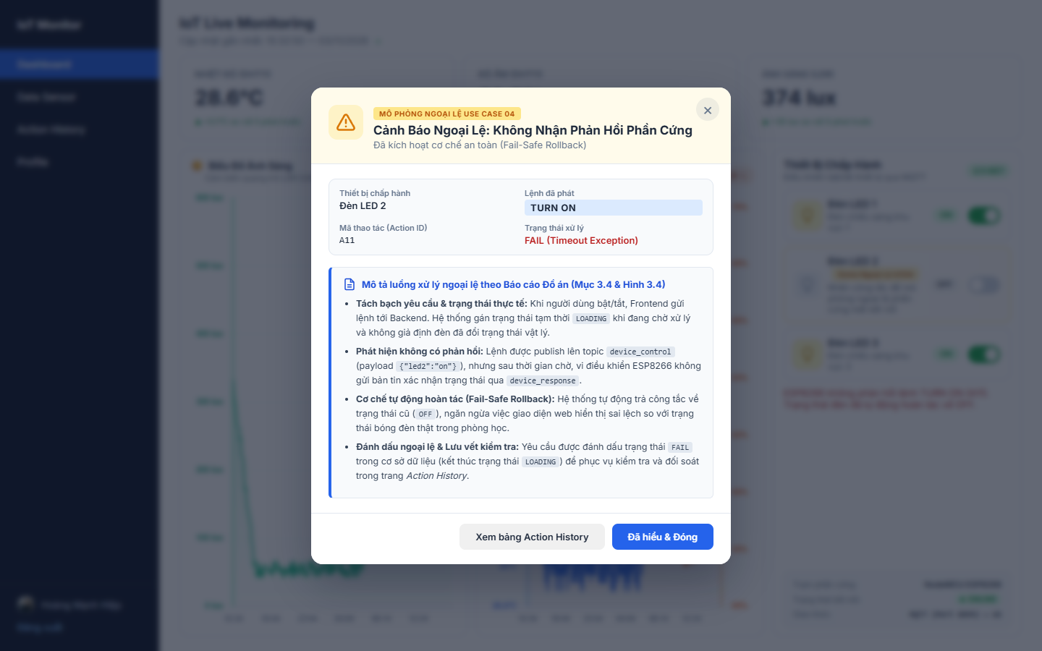
Hình 5.6: Hộp thoại ngoại lệ khi lệnh quá thời gian chờ
Data Sensor: bảng lịch sử có lọc theo loại cảm biến, ô tìm kiếm theo giá trị hoặc thời gian yyyy/mm/dd hh:mm:ss (cho phép nhập thiếu để mở rộng phạm vi), phân trang.
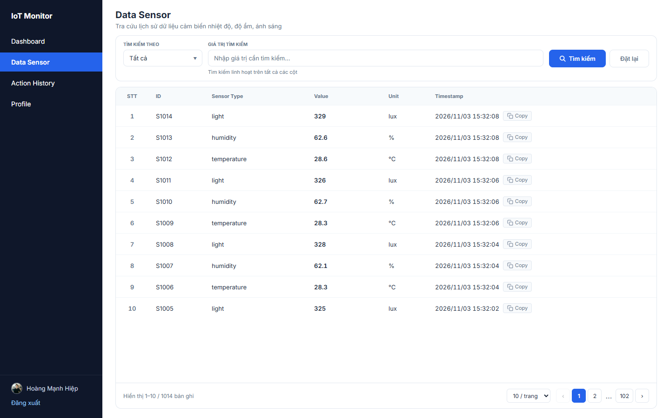
Hình 5.7: Màn hình Data Sensor
Action History: lịch sử thao tác với các cột ID, tên đèn, người thực hiện, hành động, trạng thái (ON/OFF/LOADING/FAIL), thời gian; lọc theo thiết bị, hành động, trạng thái, thời gian; phân trang.
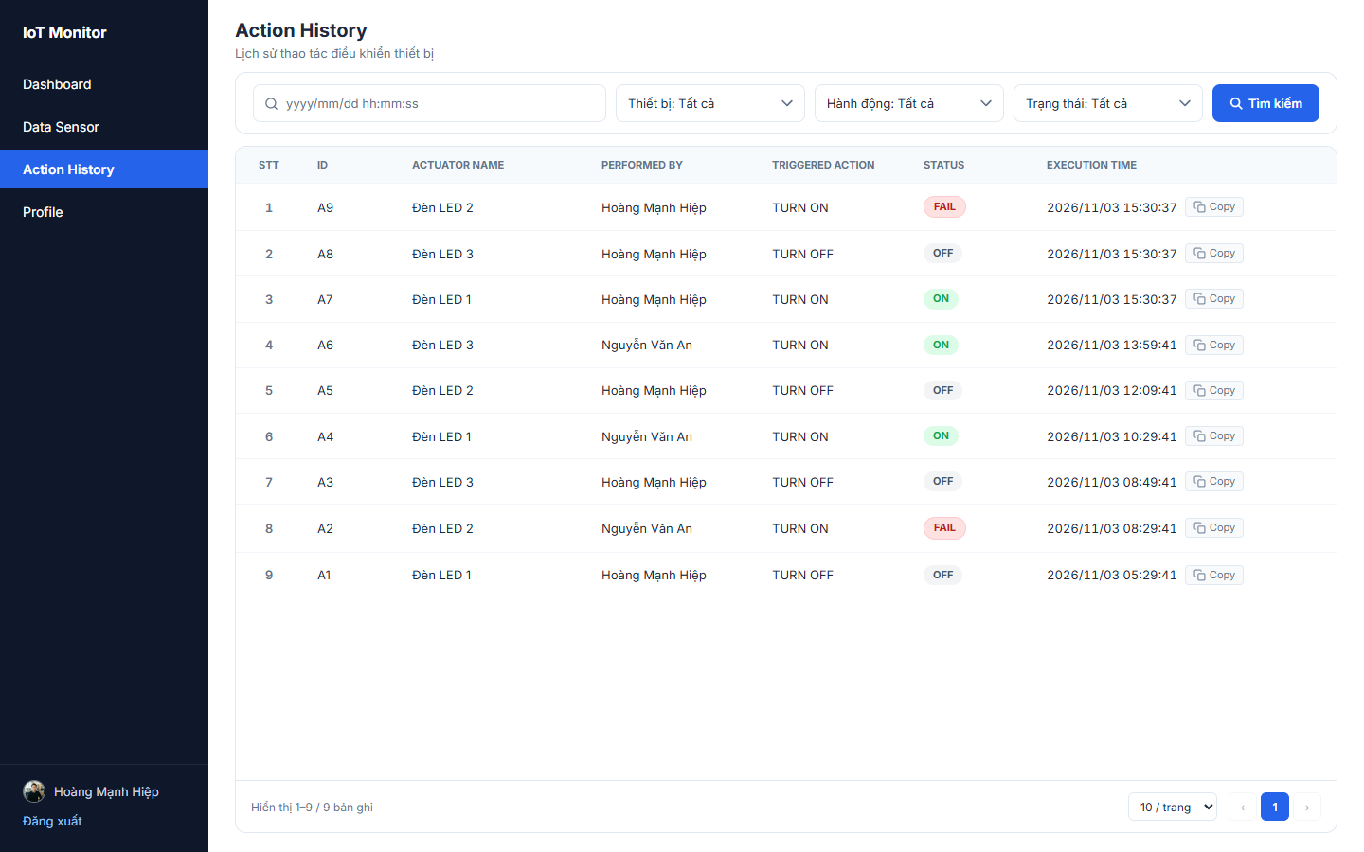
Hình 5.8: Màn hình Action History
Profile: thông tin sinh viên và các liên kết GitHub, Figma, Postman, báo cáo PDF.
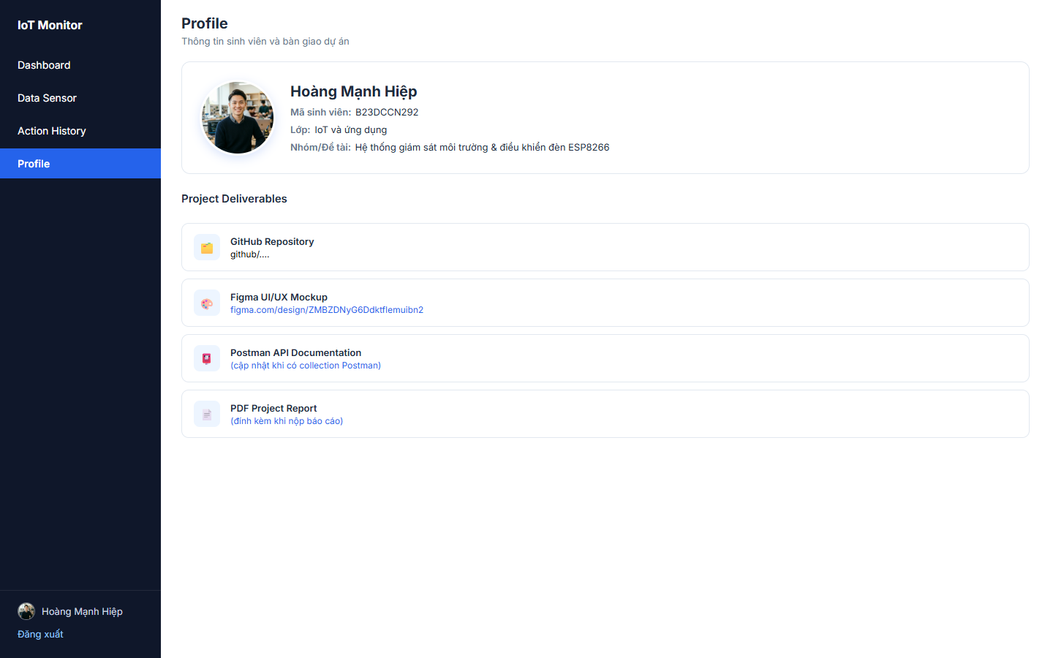
Hình 5.9: Màn hình Profile

5.5. Đánh giá thử nghiệm và kiểm thử hệ thống
Các phép đo dưới đây được thực hiện trên laptop chạy đồng thời Mosquitto, Backend, MySQL và Frontend, với ESP8266 được thay bằng chương trình giả lập esp-simulator.mjs (cùng topic và payload với firmware, phản hồi ngay không trễ). Vì vậy số liệu phản ánh độ trễ xử lý của Broker – Backend – WebSocket, chưa gồm thời gian truyền Wi-Fi và xử lý trên ESP8266 thật:
Chỉ số | Số lần đo | Nhỏ nhất | Trung bình | Lớn nhất
Điều khiển: từ lúc gửi POST /actions đến khi nhận device:status | 20 | 15,3 ms | 23,7 ms | 55,2 ms
Giám sát: từ lúc publish sensor_data đến khi nhận sensor:update | 30 | 6,2 ms | 7,3 ms | 9,2 ms

[Bổ sung số liệu đo trên phần cứng thật: số gói tin nhận được trong khoảng thời gian chạy thử, tỷ lệ mất gói, độ trễ bấm nút → đèn sáng]
Bảng kiểm thử chức năng:
Trường hợp kiểm thử | Mô tả | Kết quả mong đợi | Kết quả thực tế
Nhận dữ liệu cảm biến | Publish sensor_data mỗi 2 giây | Lưu 3 bản ghi/lần, Dashboard cập nhật không tải lại trang | Đạt
Bật/tắt đèn có xác nhận | Bật LED 1, tắt LED 3 trên Dashboard | LOADING → ON/OFF, ActionHistory có confirmed_at | Đạt
Không nhận phản hồi | Giả lập ESP8266 không trả lời lệnh của LED 2 | Sau thời gian chờ: status = fail, công tắc về trạng thái cũ, hiện hộp thoại | Đạt
Gửi lệnh khi đang chờ | Gửi lệnh thứ hai cho LED 2 khi còn loading | HTTP 409, không tạo bản ghi mới | Đạt
Dữ liệu đầu vào sai | action = "X"; dateFrom = "abc" | HTTP 400 kèm thông báo lỗi | Đạt
Đăng nhập sai / thiếu token | Sai mật khẩu; gọi API không có token | HTTP 401 | Đạt
Mất kết nối Broker | Tắt Mosquitto rồi bật lại | health.mqtt = false, sau đó Backend tự kết nối lại | Đạt
Tra cứu lịch sử | Lọc nhiệt độ chứa "28"; lọc thời gian theo giờ; lọc status = fail | Trả đúng bản ghi, có tổng số và phân trang | Đạt
Xuất CSV (API) | Gọi GET /api/devices/actions/export?action=ON | File text/csv UTF-8 mở được bằng Excel | Đạt

5.6. Triển khai hệ thống
Thành phần | Cấu hình triển khai
MQTT Broker (Mosquitto) | Chạy trên laptop, cổng 8899, allow_anonymous false, tài khoản HoangManhHiep.
Backend Nuxt | http://localhost:3000 (npm run dev / npm run build && npm start), cấu hình qua .env: NUXT_MQTT_URL, NUXT_DB_*, NUXT_JWT_SECRET, NUXT_ACTION_TIMEOUT_SECONDS=15.
MySQL | 127.0.0.1:3306, database iot_monitor, 5 bảng users, sensors, devices, sensor_data, action_history.
Frontend Vue (Vite) | http://localhost:5173, VITE_USE_MOCK=false, proxy /api và /realtime tới Backend.
ESP8266 NodeMCU | Firmware esp8266_iot.ino, Wi-Fi 2.4 GHz, MQTT_HOST là IPv4 của laptop, topic sensor_data / device_control / device_response.

Chương 6: KẾT LUẬN VÀ HƯỚNG PHÁT TRIỂN
Đề tài đã hoàn thành hệ thống giám sát nhiệt độ, độ ẩm, ánh sáng và điều khiển đèn LED phòng học bằng ESP8266, từ thiết kế (5 màn hình Figma, sáu Use Case, sáu Sequence Diagram, lược đồ cơ sở dữ liệu 5 bảng, tài liệu API và quy ước MQTT) đến hiện thực firmware, Backend Nuxt.js, Frontend Vue.js và kiểm thử. Xuyên suốt các phần, hệ thống giữ nhất quán nguyên tắc phân biệt giữa action người dùng yêu cầu và status thật đã được phần cứng xác nhận, thể hiện rõ nhất qua UC04 và cột confirmed_at trong bảng ActionHistory.
Các kết quả chính:
- Kết nối liền mạch các tầng: ESP8266 + DHT11 + LDR + 3 LED → Mosquitto (MQTT có xác thực) → Backend Nuxt → MySQL → Frontend Vue qua REST API và WebSocket.
- Điều khiển hai chiều có xác nhận: trạng thái LOADING trong lúc chờ, chỉ chốt ON/OFF theo trạng thái đọc lại từ chân GPIO; tự đánh dấu FAIL và hoàn tác giao diện khi quá thời gian chờ.
- Lưu trữ và tra cứu lịch sử cảm biến, lịch sử thao tác với bộ lọc thời gian linh hoạt và phân trang; API hỗ trợ xuất lịch sử thao tác ra CSV.

6.1. Các hạn chế còn tồn tại
- DHT11 có dải đo hẹp và độ chính xác thấp (±2 °C, ±5 %RH); giá trị ánh sáng là số đọc ADC 0 – 1023 của LDR, chưa quy đổi sang lux chuẩn.
- Thời điểm đo lấy theo giờ Backend lúc nhận bản tin nên dữ liệu bị gửi trễ (khi mạng chập chờn) sẽ mang mốc thời gian lúc nhận.
- Firmware không gửi kèm mã lệnh trong device_response, Backend phải so khớp theo trạng thái; nếu hai người cùng điều khiển một đèn gần như đồng thời, việc ghép phản hồi với lệnh có thể chưa chính xác.
- Kết nối MQTT, API và WebSocket chưa mã hóa (chưa dùng TLS/HTTPS/WSS); hệ thống mới quản lý một phòng học, chưa phân quyền nhiều vai trò; mới điều khiển LED công suất nhỏ, chưa dùng relay cho thiết bị 220 V.

6.2. Hướng phát triển
- Thay DHT11 bằng SHT31/BME280, thay LDR bằng cảm biến ánh sáng số BH1750 để đo lux chính xác; bổ sung cảm biến CO₂, bụi PM2.5, chuyển động PIR.
- Gửi kèm actionId và timestamp (đồng bộ NTP) trong bản tin của ESP8266 để xác nhận lệnh chính xác tuyệt đối và giữ đúng thời điểm đo.
- Dùng relay cách ly quang để điều khiển đèn, quạt thật; thêm luật tự động (bật đèn khi trời tối, cảnh báo khi nhiệt độ vượt ngưỡng).
- Bật MQTT over TLS (cổng 8883), HTTPS/WSS; hỗ trợ nhiều phòng học, phân quyền quản trị viên/người dùng; ứng dụng di động có thông báo đẩy khi chỉ số vượt ngưỡng.

